Министерство образования Республики Беларусь
Учреждение образования
«Белорусский государственный университет информатики и радиоэлектроники»
филиал «Минский радиотехнический колледж»

Допущен к защите
Заведующий отделением
______________ / /
«______»_____________ 2025 г.

ПРОГРАММНОЕ СРЕДСТВО ОБРАБОТКИ РЕЗЮМЕ КОМПАНИИ ООО «ФАБРИКА ИННОВАЦИЙ И РЕШЕНИЙ»
Пояснительная записка
МРК ДП 2-400101 34 022ПЗ

Учащийся М.А. Самонченко
Руководитель Е.Д. Пульмановская
Консультант
по технико-экономическому обоснованию С.А. Яллина
Нормоконтролер А.С. Радкевич
Председатель ЦК Е.А. Лазицкас
Рецензент

2025

СОДЕРЖАНИЕ
Изм.

Лист
№ докум.
Подпись
Дата
Лист
2
МРК ДП 2-400101 34 022ПЗ
Разраб.
Самонченко
Провер.
Пульмановская
Реценз.

Н. контр.
Радкевич
Утверд.
Лазицкас
Программное средство обработки резюме компании ООО «Фабрика инноваций и решений»

Пояснительная записка
Лит.
Листов
75
МРК

Введение 3
1 Постановка задачи 5
1.1 Описание предметной области 5
1.2 Обзор существующих аналогов 7
1.3 Функциональное назначение 11
2 Проектирование задачи 12
2.1 Разработка диаграммы вариантов использования 12
2.2 Разработка диаграммы классов 14
2.3 Разработка диаграммы деятельности 17
2.4 Разработка дизайна окон 19
2.5 Описание инструментов разработки 22
3 Программная реализация 28
3.1 Структура программного средства 28
3.2 Описание модулей 30
4 Тестирование программного средства 34
5 Применение программного средства 41
5.1 Назначение и способ установки 41
5.2 Описание интерфейса 46
6 Технико-экономическое обоснование разработки программного средства обработки резюме компании ООО «Фабрика инноваций и решений» 49
6.1 Общая характеристика программного средства 49
6.2 Расчет затрат на разработку программного средства 51
6.3 Расчет экономического эффекта от использования программного
средства 54
Заключение 57
Список использованных источников 59
Приложение А (обязательное) Текст программы 61

ВВЕДЕНИЕ

Развитие цифровых технологий значительно изменило подход к управлению персоналом и организации кадровых процессов в компаниях. Актуальной задачей современного HR-менеджмента является эффективная обработка резюме соискателей, автоматизация подбора персонала и оптимизация документооборота. Современные компании стремятся сократить временные трудозатраты при приеме новых сотрудников, что делает программные средства обработки резюме востребованными.
Темой данного дипломного проекта является разработка программного средства обработки резюме компании ООО «Фабрика инноваций и решений», занимающейся созданием программного обеспечения для автоматизации бизнес-процессов, включая кадровое делопроизводство. Разработка позволит автоматизировать извлечение, анализ и структурирование информации о кандидатах, повысить эффективность работы HR-специалистов и минимизировать ошибки при ручной обработке данных.
В условиях роста количества резюме на открытые вакансии возникает необходимость в удобных, надежных и функциональных инструментах для быстрой обработки и классификации данных. Автоматизированные системы подбора персонала с функциями парсинга и анализа становятся важным элементом современного кадрового менеджмента, способствуя ускорению найма и принятию обоснованных решений.
Цель дипломного проекта – создание программного средства, способного эффективно обрабатывать и структурировать резюме, интегрируясь в систему подбора персонала компании. Продукт будет включать модули загрузки и парсинга резюме, автоматического извлечения ключевой информации, сохранения данных в систему подбора персонала, а также интерфейс для просмотра информации о кандидатах. Особое внимание уделяется простоте использования, масштабируемости и надежности.
Для успешной реализации проекта необходимо проанализировать предметную область, рассмотреть существующие аналоги, определить функциональные и нефункциональные требования. В рамках разработки проектируются архитектура системы, пользовательские интерфейсы, проводится технико-экономическая оценка эффективности.
Разработанная пояснительная записка состоит из следующих разделов: «Постановка задачи», «Проектирование задачи», «Программная реализация», «Тестирование программного средства», «Применение программного средства», «Технико-экономическое обоснование разработки программного средства», а также включает приложения и графическую часть.

В разделе «Постановка задачи» определяется цель работы, ее актуальность и проблемы, которые необходимо решить. Формулируется конечный результат разработки. Обосновывается актуальность проекта на основе анализа текущего состояния аналогов, выделяются существующие недостатки и преимущества автоматизации обработки резюме. В конце раздела определяются конкретные задачи, необходимые для достижения цели.
В разделе «Проектирование задачи» анализируются требования к разработке, определяются ключевые этапы реализации. Описывается методика и технология работы. Также разрабатываются диаграмма вариантов использования, диаграмма деятельности и диаграмма классов, которые визуализируют архитектуру и логику системы. В этом разделе также обоснован выбор инструментов разработки, включая языки программирования, среды разработки и библиотеки, обеспечивающие парсинг и отображение информации.
В разделе «Программная реализация» описывается выполнение проекта в соответствии с требованиями. Приводятся детали реализации ключевых компонентов, таких как архитектура, алгоритмы и функции.
Раздел «Тестирование программного средства» описывает процесс тестирования, его результаты и выводы, демонстрирующие стабильность и производительность программного средства, а также необходимость доработок.
В разделе «Применение программного средства» представлены инструкции по использованию, описание возможностей и руководство по установке программного средства.
В разделе «Технико-экономическое обоснование разработки программного средства» приводится анализ эффективности разработки и внедрения. Описываются назначение, функции и преимущества по сравнению с ручной обработкой данных. Обосновывается необходимость автоматизации с точки зрения оптимизации труда, сокращения затрат и повышения производительности.
В приложении представлен полный исходный код программного средства с основными модулями, классами, функциями и компонентами пользовательского интерфейса, структурированный в соответствии с архитектурой.
Графическая часть включает диаграммы вариантов использования, классов, деятельности и результаты работы программного продукта.
Разработка программного средства обработки резюме является актуальной задачей в условиях цифровизации HR-процессов. Создание эффективного инструмента для автоматизации обработки резюме позволит повысить продуктивность работы специалистов по подбору персонала, минимизировать ошибки и ускорить процесс найма, что делает проект значимым и практически полезны.

1 ПОСТАНОВКА ЗАДАЧИ

1.1 Описание предметной области

В последние годы автоматизация процессов подбора персонала становится неотъемлемой частью HR-стратегий современных компаний. Это связано с необходимостью повышения скорости и эффективности подбора кадров, уменьшения нагрузки на сотрудников HR-отделов и минимизации ошибок, возникающих при ручной обработке данных кандидатов. С развитием цифровых технологий все больше организаций стремятся внедрить специализированное программное обеспечение, позволяющее автоматизировать ключевые этапы найма сотрудников.
Подбор персонала – это процесс поиска, оценки и привлечения кандидатов для закрытия открытых вакансий в компании. Основные этапы включают сбор и обработку резюме, проведение собеседований, тестирование профессиональных навыков, проверку рекомендаций и оформление найма. Этот процесс требует значительных временных и человеческих ресурсов, особенно при большом объеме заявок, поступающих на популярные вакансии [1].
Рекрутер – это специалист, занимающийся поиском, отбором и наймом сотрудников для компании. Он анализирует потребности организации, привлекает кандидатов, оценивает их квалификацию и организует процесс трудоустройства. В обязанности рекрутера также могут входить проведение собеседований, взаимодействие с руководителями подразделений, работа с кадровыми ресурсами и развитие стратегий найма [1].
ИТ-компания – это организация, специализирующаяся на разработке, внедрении и обслуживании информационных технологий. Она может заниматься созданием программного обеспечения, предоставлением облачных сервисов, кибербезопасностью, технической поддержкой, анализом данных, искусственным интеллектом и другими цифровыми решениями [1].
ИT-компании и предприятия из других отраслей все чаще сталкиваются с необходимостью автоматизации подбора персонала, чтобы сократить время поиска подходящих кандидатов и повысить качество их отбора. При этом ключевую роль играет обработка и анализ информации, предоставляемой кандидатами. В условиях большого объема данных от соискателей автоматизированные инструменты позволяют ускорить сбор, систематизацию и анализ резюме, анкет и других документов.
Система рекрутинга – это совокупность процессов, методов и инструментов, направленных на поиск, отбор и найм сотрудников для организации. Она включает стратегии привлечения кандидатов, проведение собеседований, оценку компетенций, адаптацию новых сотрудников и анализ эффективности найма. Система рекрутинга может быть автоматизированной (с использованием специализированных HR-платформ и ATS-систем) или построенной на ручных процессах. Ее цель – обеспечить компании квалифицированные кадры, соответствующие требованиям бизнеса [2].
Резюме – это краткое письменное описание профессионального опыта, навыков, образования и достижений кандидата, предназначенное для представления работодателю. Оно помогает рекрутерам и работодателям оценить соответствие кандидата требованиям вакансии. В резюме обычно указываются контактные данные, сведения об образовании, опыт работы, ключевые навыки, дополнительные сертификаты и достижения [2].
Программное средство – это комплекс программных компонентов, предназначенных для выполнения определенных вычислительных задач или автоматизации процессов. Оно включает в себя программы, библиотеки, алгоритмы и интерфейсы, обеспечивающие работу пользователей или других систем. Программные средства могут быть различного типа: операционные системы, прикладное ПО, утилиты, веб-сервисы, мобильные приложения и специализированные программные решения [3].
Программное средство обработки резюме – это специальное программное обеспечение, предназначенное для автоматизации сбора, структурирования и управления информацией о соискателях. Такое программное обеспечение позволяет загружать и распознавать резюме в различных форматах (PDF, DOCX и др.), извлекать ключевые данные (например, имя, контакты, опыт работы, навыки и образование) и автоматически заполнять внутренние формы системы подбора персонала [3].
Ключевыми функциями программного средства являются:
– создание профиля кандидата – автоматическое формирование профиля на основе данных резюме и анкет;
– парсинг данных – извлечение структурированной информации из документов (резюме, анкет и прочих файлов) с использованием алгоритмов распознавания текста и машинного обучения;
– заполнение данных – автоматическое внесение информации в базы данных системы подбора персонала или другие связанные информационные системы;
– корректировка неверно написанных названий технологий – автоматическое исправление опечаток и приведение наименований технологий, языков программирования и инструментов к стандартному формату.
Автоматизация этих процессов позволяет значительно снизить нагрузку на HR-специалистов, повысить скорость обработки заявок и обеспечить единый подход к структурированию информации о кандидатах. Благодаря возможности автоматического анализа данных и применения алгоритмов машинного обучения, компании могут быстрее выявлять наиболее подходящих кандидатов, что повышает качество найма и снижает затраты времени на предварительный отбор [3].
Программное средство также способствует минимизации человеческих ошибок, связанных с обработкой и вводом данных, что повышает точность информации о кандидатах. Кроме того, автоматизированные алгоритмы позволяют выявлять скрытые закономерности в резюме и оценивать соответствие кандидатов требованиям вакансии на более глубоком уровне.
Основными пользователями такого программного средства являются HR-специалисты, рекрутеры и менеджеры по подбору персонала. Для этих сотрудников автоматизация обработки резюме и заполнения данных кандидатов облегчает повседневную работу, устраняя необходимость в ручном вводе информации. Использование автоматизированных инструментов снижает вероятность ошибок при переносе данных и позволяет HR-отделу сосредоточиться на более важных задачах – оценке и отборе лучших кандидатов [3].
Программное средство обработки резюме будет особенно полезно для крупных компаний, которые получают большое количество откликов на вакансии. Также оно актуально для кадровых агентств и рекрутинговых компаний, обрабатывающих заявки на вакансии от различных организаций. Внедрение такого ПО способствует повышению прозрачности и эффективности работы HR-департаментов, ускоряет процесс подбора персонала и делает его более управляемым и предсказуемым.

1.2 Обзор существующих аналогов

Для того, чтобы создать качественное и работоспособное программное средство, необходимо проанализировать существующие аналоги, для определения достоинств и недостатков существующих решений и реализации программного средства с учетом выявленных недостатков и показателей.
Первым аналогом можно выделить программное средство «DaXtra Parser».
DaXtra Parser – это мощное и высокотехнологичное программное средство, предназначенное для парсинга резюме и вакансий. Оно автоматизирует процесс извлечения информации из резюме кандидатов и вакансий, значительно ускоряя и упрощая работу рекрутеров и HR-менеджеров. DaXtra Parser использует современные алгоритмы обработки естественного языка (NLP) и машинного обучения, что позволяет точно и эффективно извлекать данные из различных форматов резюме, включая PDF, DOCX, HTML и текстовые файлы. Это позволяет рекрутерам обрабатывать резюме, поступающие в самых разных форматах, не теряя в точности и скорости. DaXtra Parser интегрируется с различными системами управления кандидатами (ATS), что помогает рекрутерам автоматически заполнять профили кандидатов в этих системах, а также ускоряет обработку данных о кандидатах. Платформа может извлекать разнообразную информацию, такую как личные данные, опыт работы, образование, навыки, языковые знания и контактную информацию [4].
Интерфейс программного продукта представлен на рисунке 1.1.

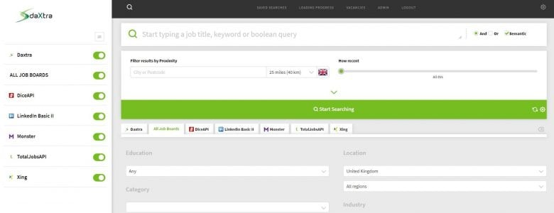

Рисунок 1.1 – Интерфейс программного продукта «DaXtra Parser»

К достоинствам данного программного продукта можно отнести следующие пункты:
– программное средство способно извлекать данные с высокой точностью, минимизируя ошибки при извлечении информации из резюме;
– программное средство поддерживает широкий спектр форматов документов, включая PDF, DOCX, TXT и HTML, что делает его универсальным инструментом;
– программное средство поддерживает несколько языков, что делает его удобным для международных компаний [4].
К недостаткам данного программного продукта можно отнести следующие пункты:
– высокая стоимость программного средства, что может быть проблемой для небольших компаний;
– для достижения наилучших результатов может потребоваться настройка и обучение программного средства, особенно для работы с нестандартными форматами резюме;
– помимо парсинга, DaXtra Parser фокусируется на заполнении данных, но не предоставляет дополнительных функций, таких как управление кандидатами или создание нового кандидата с помощью полученных данных [4].
Вторым аналогом можно выделить программное средство «Resumake».
Resumake – это онлайн-программное средство для создания и парсинга резюме. Оно позволяет кандидатам создать профессиональное резюме, а также парсит и извлекает данные из предоставленных резюме, автоматизируя процесс обработки информации о кандидатах [5].
Интерфейс программного продукта представлен на рисунке 1.2.

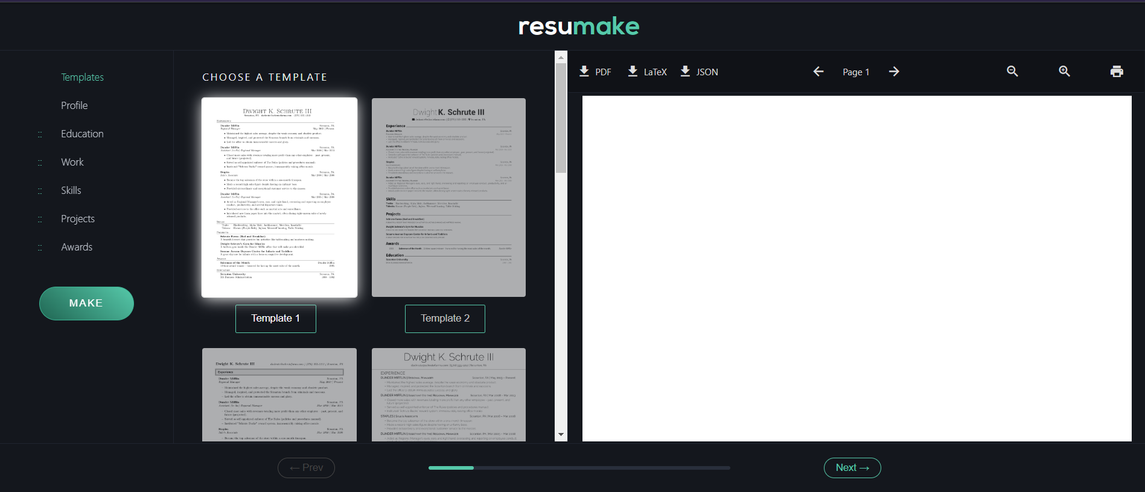

Рисунок 1.2 – Интерфейс программного продукта «Resumake»

К достоинствам данного программного продукта можно отнести следующие пункты:
– простой интерфейс, удобный для создания резюме с помощью шаблонов, что облегчает работу как кандидатам, так и рекрутерам;
– встроенная система парсинга извлекает основные данные из резюме и автоматически заполняет профиль кандидата в базе данных;
– для пользователей доступна бесплатная версия с базовыми функциями, что делает инструмент доступным для небольших компаний или индивидуальных пользователей;
– поддержка различных языков для создания резюме и парсинга данных [5].
К недостаткам данного программного продукта можно отнести следующие пункты:
– программное средство не поддерживает парсинг сложных форматов или нестандартных резюме, что может ограничить его использование в некоторых случаях;
– программное средство не интегрируется с другими HR-системами, что ограничивает функциональность в более сложных процессах найма [5].
Третьим аналогом можно выделить веб-приложение «Sovren».
Sovren – это высокотехнологичный парсер резюме и вакансий, который используется для автоматического извлечения и классификации данных из резюме, профилей кандидатов и вакансий. Sovren предоставляет точные и быстрые результаты благодаря использованию искусственного интеллекта и алгоритмов машинного обучения [6].
Интерфейс программного продукта представлен на рисунке 1.3.



Рисунок 1.3 – Интерфейс программного продукта «Sorven»

К достоинствам данного программного продукта можно отнести следующие пункты:
– веб-приложение может точно классифицировать и структурировать информацию о кандидатах, включая опыт работы, образование, сертификаты, навыки и другие ключевые параметры, что значительно упрощает анализ резюме и позволяет рекрутерам быстрее принимать решения;
– веб-приложение быстро обрабатывает большие объемы данных, обеспечивая высокую производительность при работе с сотнями или тысячами резюме, что особенно полезно для крупных компаний, регулярно получающих большое количество откликов на вакансии;
– веб-приложение интегрируется с различными платформами для управления кандидатами (ATS-системами), такими как Workday, Greenhouse, SAP SuccessFactors и другими, что позволяет без проблем внедрить его в существующие процессы компании, автоматизируя передачу и хранение информации о соискателях [6].
К недостаткам данного программного продукта можно отнести следующие пункты:
– высокая стоимость и отсутствие бесплатной пробной версии, что может стать препятствием для небольших и средних компаний;
– внедрение и настройка могут потребовать значительных усилий, особенно в случае сложных или нестандартных процессов;
– в некоторых случаях парсер может ошибаться при извлечении информации из резюме с нестандартным форматированием [6].
Изучив достоинства и недостатки представленных аналогов, была установлена необходимость в создании программного средства, которое бы предоставляло пользователям широкие возможности парсинга данных различных форматов, имело интеграцию с системами рекрутинга и представляло собой мощный инструмент для упрощения работы HR-специалистов.

1.3 Функциональное назначение

Для успешной реализации проекта программного средства обработки резюме компании ООО «Фабрика инноваций и решений» необходимо четко определить функциональное назначение программного средства. Функциональное назначение представляет собой список требований, которые формируют основу для разработки, обеспечивая соответствие программного продукта ожиданиям пользователей и интеграцию с существующими бизнес-процессами рекрутинговой системы «It’s RS – Innowise».
Функциональные требования, которым должно соответствовать разработанное программное средство:
– программное средство должно осуществлять запуск главного всплывающего окна при открытии веб-страницы «Создать кандидата» в рекрутинговой системе «It’s RS – Innowise»;
– программное средство должно осуществлять загрузку окна проводника при нажатии на кнопку «Upload CV» после заполнения всех обязательных полей;
– программное средство должно осуществлять полный цикл обработки документа по модели Document Understanding – цифровизация. классификация. извлечение, валидация;
– программное средство должно осуществлять парсинг выбранного документа с помощью модели машинного обучения LLaMA;
– программное средство должно осуществлять отображение всплывающего окна с процессом обработки документа;
– программное средство должно осуществлять повторную загрузку следующего документа и не иметь ограничения на количество обработанных документов;
– программное средство должно интегрироваться с системой рекрутинга – автоматически создавать кандидатов исходя из загруженного документа;
– программное средство должно осуществлять свою работу без багов и дефектов;
– интерфейс должен быть интуитивно понятным в использовании.
Исходя из функционального назначения будет реализован функционал для разрабатываемого программного средства.

2 ПРОЕКТИРОВАНИЕ ЗАДАЧИ

2.1 Разработка диаграммы вариантов использования

Диаграмма вариантов использования – диаграмма, описывающая, какой функционал разрабатываемой программной системы доступен каждой группе пользователей [7].
Разработка диаграммы вариантов использования преследует цели:
– определить общие границы и контекст моделируемой предметной области на начальных этапах проектирования системы;
– сформулировать общие требования к функциональному поведению проектируемой системы;
– разработать исходную концептуальную модель системы для ее последующей детализации в форме логических и физических моделей;
– подготовить исходную документацию для взаимодействия разработчиков системы с ее заказчиками и пользователями.
Диаграмма состоит из таких элементов, как: актеры, варианты использования, отношения [7].
Актеры – это пользователи системы или внешние системы, которые взаимодействуют с ней. Они представлены в виде человеческих фигур или других символов [7].
Варианты использования – это функциональные возможности, которые могут быть использованы актерами. Они представлены в виде эллипсов или других символов и связаны с актерами линиями [7].
Связи между вариантами использования – это отношения между различными вариантами использования. Они могут быть представлены в виде линий с различными типами стрелок, которые указывают на направление связи. В языке UML имеется несколько стандартных видов отношений между актерами и вариантами использования:
– ассоциации (association relationship);
– включения (include relationship);
– расширения (extend relationship);
– обобщения (generalization relationship).
При этом общие свойства вариантов использования могут быть представлены тремя различными способами, а именно – с помощью отношений включения, расширения и обобщения.
Ассоциация – это базовое отношение, которое отображает взаимодействие между актером и вариантом использования. Оно показывает, что актер участвует в выполнении конкретного варианта использования. Ассоциации всегда отображаются как простая линия, соединяющая актера с вариантом использования [7].
Включение – это отношение, которое обозначает, что один вариант использования всегда включает выполнение другого варианта использования. Это означает, что при выполнении основного варианта использования будет обязательно вызван и выполнен включаемый вариант использования. Это позволяет избежать дублирования логики в различных местах модели. Включение представляется с помощью стрелки, направленной от основного варианта использования к включаемому варианту с пометкой «include» [7].
Расширение – это отношение, которое показывает, что вариант использования может быть дополнен дополнительной функциональностью в определенных условиях. В отличие от включения, расширение выполняется не всегда, а только при соблюдении определенных условий или событий. Это позволяет модели быть гибкой и адаптируемой. Расширение представляется с помощью стрелки, направленной от расширяющего варианта использования к основному варианту с пометкой «extend» [7].
Обобщение – это отношение, которое показывает, что один вариант использования или актер является специализацией другого. Это означает, что более общий вариант использования или актер может быть расширен с помощью более конкретных вариантов использования или актеров. Обобщение отображается с помощью стрелки, направленной от специализированного варианта использования или актера к более общему, с пометкой «generalize» [7].
Диаграмма вариантов использования программного средства обработки резюме компании ООО «Фабрика инноваций и решений» представлена на рисунке 2.1, а также в графической части МРКД.502797.001ПЛ.

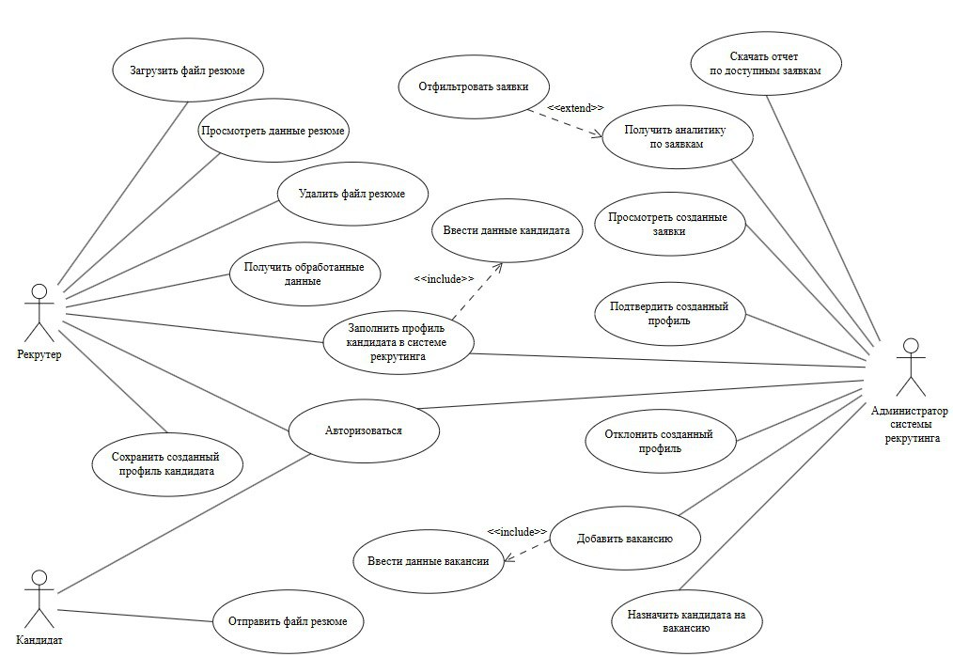

Рисунок 2.1 – Диаграмма вариантов использования
Диаграмма вариантов использования, спроектированная для программного средства обработки резюме компании ООО «Фабрика инноваций и решений» состоит из таких элементов, как: актер, варианты использования, отношения.
В диаграмме представлены три основных пользователя системы: рекрутер, кандидат и администратор системы рекрутинга. Каждый из этих актеров выполняет ряд специфичных операций.
Рекрутер, как основной пользователь системы, ответственен за загрузку и обработку резюме кандидатов. Он может загрузить файл резюме, просмотреть данные, извлеченные из документа, и удалить файл резюме, если он некорректен или лишний. Также рекрутер получает обработанные данные, заполняет профиль кандидата в системе рекрутинга, а при необходимости может дополнить или исправить информацию вручную.
Кандидат взаимодействует с системой через отправку своего резюме, которое затем рассматривается рекрутером.
Администратор системы рекрутинга управляет всеми процессами, связанными с верификацией данных кандидатов. Он может просматривать созданные заявки, подтверждать или отклонять профили кандидатов в зависимости от правильности данных. Администратор также имеет возможность добавлять новые вакансии в систему, вводить их детали и назначать кандидатов на подходящие вакансии. Для аналитических целей администратор может скачать отчеты по доступным заявкам.
На диаграмме используются различные типы отношений между актерами и вариантами использования. Отношение ассоциации обозначает основную связь между пользователем и вариантом использования, в то время как отношение включения описывает вспомогательные действия, выполняемые внутри основного процесса. Отношение расширения указывает на дополнительные функции, которые могут быть выполнены при определенных условиях.
Таким образом было продемонстрировано проектирование диаграммы вариантов использования для программного средства обработки резюме компании ООО «Фабрика инноваций и решений».

2.2 Разработка диаграммы классов

Диаграмма классов – это структурный элемент в языке моделирования UML (Unified Modeling Language), который используется для визуализации, описания и проектирования структуры системы на основе классов, их атрибутов, методов и отношений между ними. Она служит важным инструментом при разработке программного обеспечения, так как помогает разработчикам и архитекторам систем понять и спроектировать внутреннюю логику приложения, его архитектуру и связи между компонентами [8].
Диаграмма классов – диаграмма, определяющая типы классов системы и различного рода статические связи, которые существуют между ними. На диаграммах классов изображаются также атрибуты классов, операции классов и ограничения, которые накладываются на связи между классами. Вид и интерпретация диаграммы классов существенно зависит от точки зрения (уровня абстракции): классы могут представлять сущности предметной области (в процессе анализа) или элементы программной системы (в процессах проектирования и реализации) [8].
Разработка диаграммы классов преследует следующие цели:
– определить основные сущности моделируемой предметной области, их свойства и взаимосвязи между ними;
– сформулировать структуру данных и зафиксировать атрибуты и методы, необходимые для реализации функциональности системы;
– разработать концептуальную основу системы, которая послужит базой для построения логической и физической архитектуры приложения;
– подготовить детализированную документацию для использования на этапах проектирования, программирования и тестирования, а также для взаимодействия между разработчиками, заказчиками и пользователями системы.
Основными элементами диаграммы являются классы и связи между ними. Классы характеризуются при помощи атрибутов и операций.
Атрибуты описывают свойства объектов класса. Большинство объектов в классе получают свою индивидуальность из-за различий в их атрибутах и взаимосвязи с другими объектами. Однако, возможны объекты с идентичными значениями атрибутов и взаимосвязей. Индивидуальность объектов определяется самим фактом их существования, а не различиями в их свойствах. Имя атрибута должно быть уникально в пределах класса. За именем атрибута может следовать его тип и значение по умолчанию [8].
Операция представляет собой функцию или преобразование. Операция может иметь параметры и возвращать значения.
При построении диаграммы классов могут использоваться такие виды связей, как: ассоциация, агрегация, наследование.
Ассоциация (association) – представляет собой отношения между экземплярами классов. Каждый конец ассоциации обладает кратностью, которая показывает, сколько объектов, расположенных с соответствующего конца ассоциации, может участвовать в данном отношении [8].
Агрегация (aggregation) – это ассоциация типа «целое-часть». Агрегация в UML представляется в виде прямой с ромбом на конце. Ромб на связи указывает, какой класс является агрегирующим, класс с противоположного конца – агрегированным [8].
Композиция (composition) – это такая агрегация, где объекты-части не могут существовать сами по себе и уничтожаются при уничтожении объекта агрегирующего класса. Композиция изображается так же, как ассоциация, только ромбик закрашен. Важно понимать разницу между агрегацией и композицией: при агрегации объекты-части могут существовать сами по себе, а при композиции – нет [8].
Наследование (inheritance) – это отношение типа «общее-частное». Позволяет определить такое отношение между классами, когда один класс обладает поведением и структурой ряда других классов. При создании производного класса на основе базового (одного или нескольких) возникает иерархия наследования. Реализация принципов наследования является ключевой предпосылкой возможности повторного использования кода, поскольку это основной инструмент достижения полиморфизма [8].
Диаграмма классов программного средства обработки резюме компании ООО «Фабрика инноваций и решений» представлена на рисунке 2.2, а также в графической части МРКД.502797.002ПЛ.

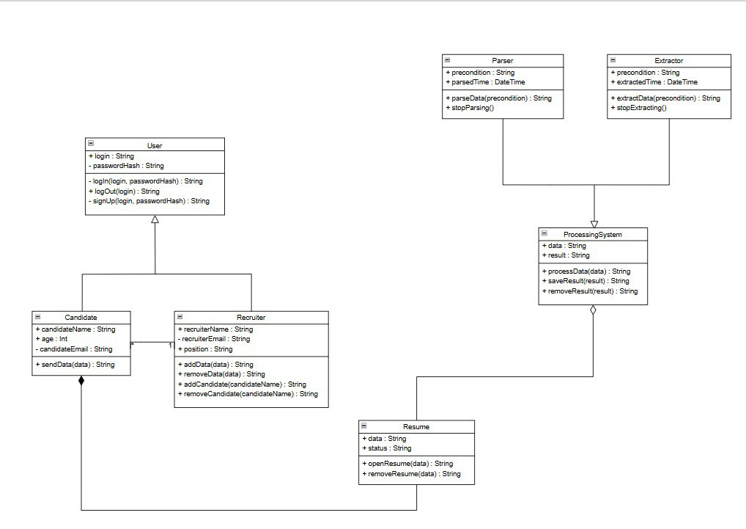

Рисунок 2.2 – Диаграмма классов

Данная диаграмма классов представляет собой модель системы обработки резюме, где основными участниками являются пользователи, кандидаты, рекрутеры и система обработки данных. Центральным элементом является класс пользователя, который содержит атрибуты для логина и хеша пароля и предоставляет функционал для входа, выхода и регистрации в системе. От этого класса наследуются два подкласса: кандидат и рекрутер.
Кандидат имеет свои уникальные атрибуты, такие как имя, возраст и электронная почта, а также метод для отправки резюме. Резюме, отправленное кандидатом, представлено отдельным классом, который содержит данные и статус резюме, а также методы для открытия и закрытия резюме. Связь между кандидатом и резюме отображена как композиция, что означает, что резюме не существует отдельно от кандидата.
Рекрутер, другой подкласс пользователя, обладает атрибутами имени, электронной почты и должности. Данный класс имеет функции для добавления и удаления как резюме, так и кандидатов, что отражает его роль в управлении кандидатами и их документами. Таким образом, рекрутер взаимодействует как с кандидатами, так и с резюме в системе.
Для обработки данных резюме существует класс системы обработки, который управляет данными и результатами обработки. Этот класс предоставляет методы для обработки, сохранения и удаления результатов. Система обработки связана с двумя вспомогательными классами: парсер и извлекатель. Парсер занимается разбором данных, имея атрибуты для предусловий и времени разбора, а извлекатель отвечает за извлечение информации с аналогичными атрибутами, как и у парсера.
Таким образом была продемонстрировано проектирование диаграммы классов для программного средства обработки резюме компании ООО «Фабрика инноваций и решений».

2.3 Разработка диаграммы деятельности

Диаграмма деятельности – диаграмма, описывающая последовательность действий и логическую структуру рабочих процессов, выполняемых внутри разрабатываемой программной системы [9].
Разработка диаграммы деятельности преследует цели:
– определить последовательность выполнения операций и взаимодействия компонентов системы на начальных этапах проектирования;
– формализовать требования к поведению системы в рамках отдельных бизнес-процессов или сценариев использования;
– разработать исходную модель процессов системы для ее последующей детализации в форме логических и физических моделей;
– подготовить исходную документацию для взаимодействия разработчиков системы с ее заказчиками и пользователями.
Диаграмма состоит из таких элементов, как: начальное и конечное состояния, действия, управляющие потоки, решения, слияния, параллельные блоки [9].
Начальное состояние – это точка, с которой начинается выполнение процесса. Оно представлено в виде закрашенного круга [9].
Действия – это шаги или операции, которые выполняются в рамках процесса. Они представлены в виде прямоугольников с закругленными углами и соединены стрелками [9].
Управляющие потоки – это связи между действиями, показывающие порядок их выполнения. Они представлены в виде стрелок, указывающих направление движения от одного действия к другому [9].
Решения – это элементы, обозначающие выбор между несколькими путями выполнения процесса в зависимости от определенного условия. Представлены в виде ромбов с подписями условий [9].
Слияния – это элементы, которые объединяют альтернативные потоки в один. Также представлены в виде ромбов [9].
Параллельные блоки – это элементы, обозначающие выполнение нескольких действий одновременно (разделение) или ожидание их завершения (объединение). Представлены в виде горизонтальных или вертикальных прямоугольных полос [9].
Конечное состояние – это точка завершения процесса. Оно представлено в виде окружности с вложенным в нее закрашенным кругом [9].
Диаграмма деятельности программного средства обработки резюме компании ООО «Фабрика инноваций и решений» представлена на рисунке 2.3, а также в графической части МРКД.502797.003ПЛ.

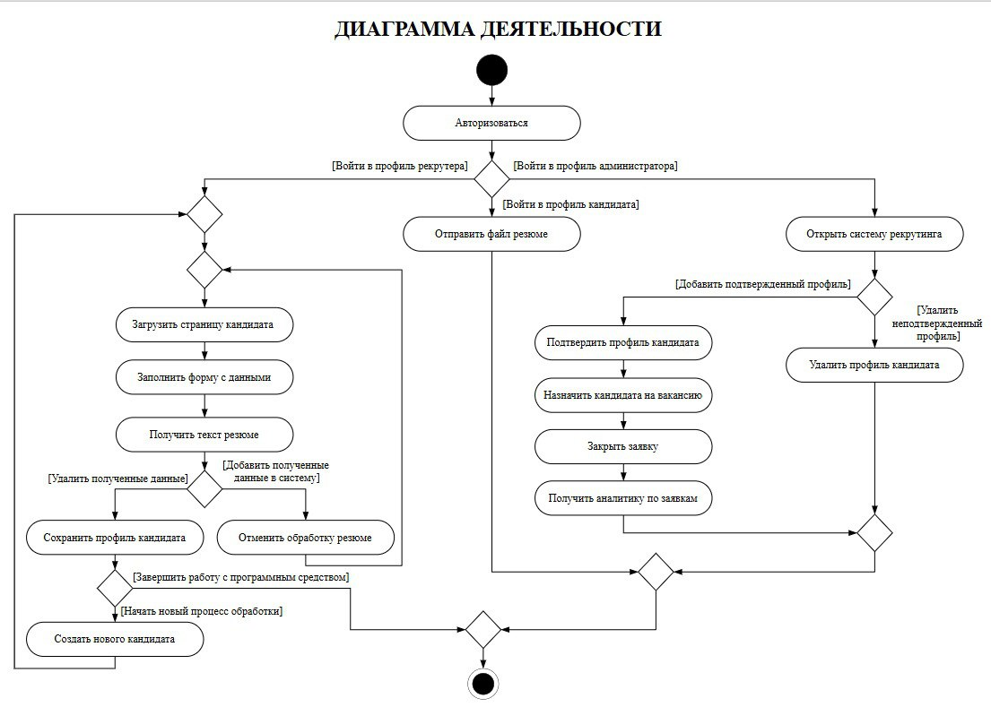

Рисунок 2.3 – Диаграмма деятельности
Диаграмма деятельности, спроектированная для программного средства обработки резюме компании ООО «Фабрика инноваций и решений», состоит из таких элементов, как начальное и конечное состояния, действия, управляющие потоки, условные переходы и параллельные ветвления. Данная диаграмма отражает последовательность выполнения операций внутри системы, начиная с момента авторизации пользователя и до завершения обработки резюме кандидата. В процессе участвуют три основных профиля пользователей: рекрутер, кандидат и администратор. Каждый из них выполняет определенную последовательность действий в рамках своих полномочий.
После авторизации пользователь может перейти в один из трех профилей. Рекрутер, войдя в свой профиль, начинает работу с загрузки файла резюме. Далее происходит автоматизированный процесс обработки, включающий в себя загрузку страницы кандидата, заполнение формы с личными данными, получение текста резюме, а также удаление некорректных данных или добавление недостающей информации. После выполнения этих операций рекрутер может либо сохранить профиль кандидата, либо отменить обработку резюме. В завершение работы предоставляется возможность начать новый процесс или создать нового кандидата.
Кандидат взаимодействует с системой на самом начальном этапе, отправляя файл резюме, который затем автоматически направляется на обработку рекрутеру. Участие кандидата в дальнейшем процессе не требуется, так как все действия выполняются внутренними механизмами системы.
Администратор после авторизации входит в систему рекрутинга, где может осуществлять контроль за профилями кандидатов. Он может подтвердить профиль, назначить кандидата на вакансию, закрыть заявку, получить аналитику по заявкам, а также удалить неподтвержденные профили. Таким образом, администратор управляет всеми аспектами, связанными с верификацией и распределением кандидатов по вакансиям.
Диаграмма также демонстрирует наличие условных переходов, например, при проверке корректности данных или принятии решения о подтверждении профиля кандидата. Кроме того, реализована возможность параллельного выполнения действий, что позволяет рекрутеру и администратору работать независимо друг от друга в рамках общей системы.
Таким образом была продемонстрировано проектирование диаграммы деятельности для программного средства обработки резюме компании ООО «Фабрика инноваций и решений».

2.4 Разработка дизайна окон

Разработка дизайна окон для программного средства обработки резюме компании ООО «Фабрика инноваций и решений» является важным этапом разработки, который направлен на создание удобного, интуитивно понятного и эффективного взаимодействия пользователей с системой. Дизайн окон должен обеспечивать простоту и скорость выполнения задач, таких как добавление и резюме и просмотр результата обработки, при этом удовлетворяя требованиям пользователей с различным уровнем технической подготовки.
Макет формы с данными кандидата представлен на рисунке 2.4.

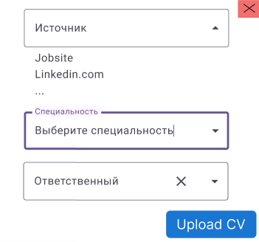

Рисунок 2.4 – Форма с данными кандидата

Форма содержит поля, обязательные для заполнения, необходимые для корректного создания профиля кандидата в системе рекрутинга, кнопки для загрузки файла резюме и завершения работы программного средства.
Макет окна с результатом обработки файла представлен на рисунке 2.5.

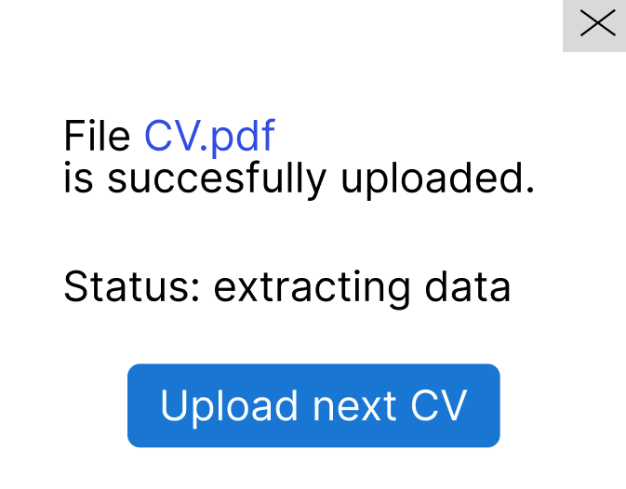

Рисунок 2.5 – Окно с результатом обработки файла

Окно содержит название файла, извещение о статусе обработки, кнопки для загрузки следующего файла резюме и завершения работы программного средства.
Макет окна с извлеченным текстом файла представлен на рисунке 2.6.

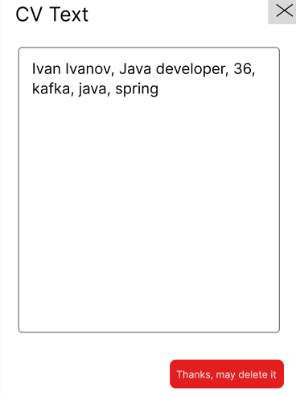

Рисунок 2.6 – Окно с извлеченным текстом файла

Окно содержит контейнер для извлеченного текста, кнопки для удаления текста и завершения работы программного средства.
Макет окна с извещением об ошибке в работе программного средства представлен на рисунке 2.7.

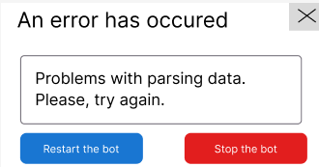

Рисунок 2.7 – Окно с извещением об ошибке

Окно содержит контейнер с причиной ошибки, кнопки для завершения работы программного средства и перезапуска программного средства.
Таким образом, был продемонстрирован процесс разработки дизайна окон для программного средства обработки резюме компании ООО «Фабрика инноваций и решений».

2.5 Описание инструментов разработки

В процессе разработки программного средства обработки резюме компании ООО «Фабрика инноваций и решений» использовались различные инструменты и технологии, обеспечивающие эффективную реализацию проекта. Рабочей платформой выступала операционная система Windows, обеспечивающая совместимость с необходимым программным обеспечением и средами разработки. В качестве основной интегрированной среды разработки применялась UiPath Studio, предназначенная для автоматизации процессов обработки данных и взаимодействия с пользователем. Для программирования и настройки компонентов системы использовались языки C#, Python и JavaScript, что позволило реализовать как серверную, так и клиентскую логику. Для создания веб-интерфейсов применялись HTML и CSS, а для структурирования и обмена данными использовался язык разметки XML. Для автоматизации процесса извлечения текстовой информации из документов применялось специализированное программное обеспечение для оптического распознавания символов – OmniPage, что обеспечило высокую точность обработки резюме и других текстовых данных.
Операционная система Windows – семейство проприетарных операционных систем, разработанных компанией Microsoft. Обеспечивает многозадачность, управление аппаратными ресурсами, удобный графический пользовательский интерфейс и высокую совместимость с широким спектром программного обеспечения и оборудования [10].
Операционная система Windows используется в персональных компьютерах, серверах, планшетах и встраиваемых системах, обеспечивая платформу для работы как частных пользователей, так и корпоративных клиентов [10].
Операционная система обладает следующими преимуществами:
– широкая совместимость с большинством коммерческого и пользовательского программного обеспечения;
– поддержка разнообразного аппаратного обеспечения;
– удобный и интуитивно понятный пользовательский интерфейс;
– развитая система безопасности и регулярные обновления;
– мощные средства для управления корпоративными средами и интеграции с сетевыми сервисами [10].
Операционная система Windows спроектирована как универсальная операционная система для работы в самых разных областях и на различных устройствах.
UiPath Studio – это интегрированная среда разработки для создания процессов автоматизации бизнес-процессов на основе технологии Robotic Process Automation [11].
Интерфейс UiPath Studio позволяет создавать сценарии автоматизации с использованием графических блоков и встроенных функций, поддерживая при этом возможность написания кода для расширения функциональности. Пользователи могут применять визуальный редактор для построения последовательностей действий, что делает процесс разработки доступным не только для программистов, но и для специалистов других направлений, например бизнес-аналитиков или специалистов по обработке данных.
UiPath широко используется для автоматизации офисных процессов, обработки документов, интеграции с веб-приложениями, базами данных, почтовыми сервисами и другими информационными системами. Среда разработки позволяет имитировать действия пользователя: заполнять формы, извлекать данные из таблиц, работать с электронными письмами, веб-страницами, файлами форматов PDF, Word и Excel, а также выполнять взаимодействие с внешними API и базами данных. Это делает ее универсальным инструментом для решения задач автоматизации в самых разных отраслях – от банковского дела до логистики [11].
Среда разработки имеет следующие преимущества:
– визуальное проектирование процессов без необходимости глубоких знаний программирования, благодаря чему даже пользователи без опыта в написании кода могут эффективно использовать систему для создания сценариев;
– возможность автоматизации работы с самыми разными приложениями (настольными, веб и виртуальными), включая работу в виртуальных средах и терминалах, где элементы интерфейса недоступны для прямого взаимодействия;
– наличие мощных инструментов для работы с файлами, базами данных, сервисами, а также поддержка форматов XML, JSON и возможность интеграции с REST и SOAP API;
– активная поддержка сообщества и большое количество готовых библиотек и шаблонов, доступных через UiPath Marketplace и официальный форум, что позволяет быстро находить решения и делиться наработками;
– интеграция с системами управления роботами и оркестраторами (например, UiPath Orchestrator), обеспечивающая централизованное управление, мониторинг и планирование задач, а также контроль версий процессов и логирование [11].
UiPath Studio спроектирована для упрощения и ускорения создания автоматизированных рабочих процессов. Разработчик может настраивать логику работы процессов с учетом условий, циклов, обработчиков ошибок и вложенных блоков, создавая масштабируемые и надежные решения. С помощью встроенных отладчиков можно тестировать сценарии, находить и устранять ошибки, а также просматривать переменные и логи выполнения. Кроме того, UiPath Studio предлагает возможности для взаимодействия с элементами машинного обучения и искусственного интеллекта. С помощью интеграции с AI Center разработчики могут подключать предобученные модели или создавать собственные, чтобы автоматизировать более сложные задачи, такие как распознавание текста, классификация данных или анализ изображений. Это расширяет сферу применения RPA и позволяет решать нетривиальные задачи, выходящие за рамки классической автоматизации [11].
Таким образом, UiPath Studio становится не просто инструментом для повторяющихся операций, а полноценной платформой для интеллектуальной автоматизации.
C# – компилируемый, статически типизированный язык программирования общего назначения, разработанный компанией Microsoft. Язык поддерживает несколько парадигм программирования, включая процедурное программирование, объектно-ориентированное программирование и обобщенное программирование. Он обеспечивает модульность, раздельную компиляцию, обработку исключений, абстракцию данных, объявление пользовательских типов (классов), виртуальные функции и работу с обобщениями. Стандартная библиотека C# включает в себя большое количество общеупотребительных контейнеров, алгоритмов и функций для работы с сетями, базами данных, файлами, многопоточностью и графическим интерфейсом пользователя [12].
Данный язык разработки имеет следующие преимущества:
– высокая совместимость с языком C, что позволяет использовать существующий код и стили программирования, а также плавно мигрировать с других технологий;
– поддержка различных стилей и технологий программирования, включая директивное программирование, объектно-ориентированное проектирование, обобщенное программирование и метапрограммирование через шаблоны;
– наличие инструментов для работы на низком уровне с памятью, адресами и портами при необходимости, что увеличивает гибкость разработки;
– возможность создания обобщенных контейнеров и алгоритмов для различных типов данных с их специализацией и вычислениями на этапе компиляции;
– кроссплатформенность: современные реализации, такие как .NET 5/6/7, позволяют разрабатывать приложения для Windows, Linux, macOS, Android, iOS и других платформ [12].
Язык C# спроектирован так, чтобы предоставить разработчику высокий уровень контроля над структурой программы, ее выполнением и эффективностью работы, сохраняя при этом удобство написания, масштабируемость и безопасность приложений.
Python – интерпретируемый, динамически типизированный язык программирования общего назначения. Поддерживает несколько парадигм программирования, включая процедурное программирование, объектно-ориентированное программирование, функциональное программирование, а также аспектно-ориентированное программирование. Язык отличается лаконичным и читаемым синтаксисом, наличием высокоуровневых структур данных, автоматическим управлением памятью, встроенной обработкой исключений и возможностью динамической загрузки модулей. Стандартная библиотека Python включает большое количество модулей для работы с текстом, файлами, сетями, базами данных, сериализацией данных, тестированием и многими другими задачами [13].
Данный язык разработки имеет следующие преимущества:
– высокая читаемость кода, способствующая быстрой разработке и снижению количества ошибок;
– богатая стандартная библиотека, позволяющая решать широкий круг задач без необходимости подключения сторонних модулей;
– большое количество доступных внешних библиотек и фреймворков для различных областей (например, Django, Flask, NumPy, TensorFlow);
– поддержка кроссплатформенной разработки: программы на Python могут запускаться практически без изменений на Windows, Linux и macOS;
– высокая скорость разработки и простота интеграции с другими языками программирования и системами через API и специализированные библиотеки [13].
Язык спроектирован таким образом, чтобы обеспечить программисту простоту написания и поддержки кода при сохранении гибкости для решения задач различного уровня сложности.
JavaScript – интерпретируемый, динамически типизированный язык программирования, основной задачей которого является создание интерактивных элементов на веб-страницах. Поддерживает несколько парадигм программирования, включая процедурное, объектно-ориентированное и функциональное программирование. JavaScript интегрируется непосредственно с HTML и CSS, обеспечивая динамическое изменение содержимого страниц, работу с событиями пользователя и асинхронное взаимодействие с серверами через технологии, такие как AJAX. Язык имеет развитую экосистему библиотек и фреймворков, таких как React, Angular и Vue.js, что делает его одним из ключевых инструментов, предназначенных для веб-разработки [14].
JavaScript широко используется для создания веб-приложений, мобильных приложений, серверных приложений (с использованием среды Node.js), а также приложений для Интернета вещей и встроенных систем.
Данный язык разработки имеет следующие преимущества:
– полная интеграция с HTML и браузерами, что обеспечивает динамическую интерактивность страниц;
– высокая производительность и асинхронная обработка событий благодаря использованию модели событийного цикла;
– возможность использования как на клиентской, так и на серверной стороне (через Node.js);
– широкая поддержка всеми современными браузерами без необходимости установки дополнительных компонентов;
– активное сообщество разработчиков и постоянное развитие языка [14].
Язык спроектирован так, чтобы быстро создавать гибкие, динамичные пользовательские интерфейсы и масштабируемые приложения.
HTML (HyperText Markup Language) – это язык разметки, предназначенный для структурирования содержимого веб-страниц [15].
CSS (Cascading Style Sheets) – язык описания внешнего вида документа, написанного на HTML. Вместе они составляют основу для создания и оформления веб-интерфейсов. HTML определяет структуру страницы, а CSS отвечает за ее внешний вид – цвета, шрифты, отступы и адаптивность [15].
HTML и CSS широко применяются при разработке веб-сайтов и веб-приложений всех уровней сложности – от простых лендингов до сложных корпоративных порталов.
Эти технологии имеют следующие преимущества:
– стандартизированность и поддержка всеми современными браузерами;
– высокая скорость загрузки страниц при правильной оптимизации кода;
– легкость изучения и широкая доступность обучающих материалов;
– гибкость в создании адаптивного дизайна для различных устройств и экранов;
– возможность быстрой интеграции с JavaScript для создания динамических интерфейсов [15].
HTML и CSS спроектированы для упрощения процесса создания, структурирования и оформления веб-контента.
XML (eXtensible Markup Language) – это расширяемый язык разметки, предназначенный для хранения и передачи структурированных данных в формате, удобном для машинной обработки и понятном для человека. XML позволяет задавать произвольные структуры данных с помощью тегов и атрибутов, сохраняя строгую иерархическую организацию информации [16].
XML используется для обмена данными между приложениями, хранения конфигурационных файлов, в веб-службах (например, SOAP) и системах интеграции.
Этот формат имеет следующие преимущества:
– гибкость структуры данных, позволяющая адаптировать его под разные задачи;
– читаемость и доступность для редактирования вручную;
– поддержка множеством программных платформ и библиотек;
– стандартизация и хорошая совместимость с другими технологиями (например, XSLT, XPath);
– удобство для межсистемного обмена данными [16].
XML спроектирован для универсального описания и передачи сложных структур данных.
OmniPage – это профессиональное программное обеспечение для оптического распознавания текста (OCR), разработанное для точного преобразования сканированных документов, изображений и PDF-файлов в редактируемые электронные форматы. OmniPage поддерживает множество языков и способен сохранять форматирование оригинальных документов [17].
OmniPage широко применяется для цифровизации бумажных архивов, автоматизации обработки документов, создания баз данных из сканированных текстов и интеграции в системы документооборота.
Система имеет следующие преимущества:
– высокая точность распознавания текста даже в сложных или низкокачественных сканах;
– поддержка пакетной обработки больших объемов документов;
– возможность сохранения структуры документа, включая таблицы, колонки и стили форматирования;
– интеграция с другими приложениями для дальнейшей обработки распознанных данных;
– гибкие настройки обработки изображений для повышения качества распознавания [17].
OmniPage спроектирован для максимального упрощения процесса перевода бумажных документов в цифровую форму с минимальными потерями информации.
В результате проведенного анализа применяемых инструментов и технологий можно сделать вывод, что их использование обеспечило комплексный и системный подход к разработке программного средства обработки резюме компании ООО «Фабрика инноваций и решений». Операционная система Windows предоставила стабильную платформу для функционирования всех компонентов системы. Интегрированная среда разработки UiPath Studio позволила реализовать эффективную автоматизацию бизнес-процессов. Программные языки C#, Python и JavaScript обеспечили реализацию серверной и клиентской логики системы, тогда как технологии HTML, CSS и XML способствовали разработке удобного веб-интерфейса и организации обмена данными. Применение специализированного программного обеспечения OmniPage повысило точность и скорость обработки текстовой информации, что критически важно для повышения качества обработки резюме. Таким образом, совокупность выбранных технологий и средств разработки позволила создать функциональное, надежное и масштабируемое программное решение, соответствующее современным требованиям к системам автоматизации обработки данных.

3 ПРОГРАММНАЯ РЕАЛИЗАЦИЯ

3.1 Структура программного средства

Структура программного средства представляет собой организованную совокупность модулей, компонентов и связей между ними, определяющих архитектуру системы и обеспечивающих выполнение как функциональных, так и нефункциональных требований. В контексте автоматизации бизнес-процессов с применением технологии Robotic Process Automation, данная структура отражает как логическую организацию процессов, так и физическое размещение файлов и ресурсов в рамках программной платформы [18].
Физическая структура программного средства описывает упорядоченное размещение всех физических элементов, включая файлы, директории и интерфейсы, задействованные в реализации проектного решения. В случае разработки на платформе UiPath Studio структура представляет собой систематизированный набор элементов, организованных внутри проекта, который запускается и управляется на локальной машине, а при масштабировании может быть перенесен на сервер с использованием UiPath Orchestrator.
Проект UiPath Studio является основной единицей разработки. Каждый проект включает собственную директорию, в которой размещаются все необходимые для исполнения файлы: основной рабочий процесс, настройки, зависимости и мета-данные. Центральным элементом проекта выступает файл Main.xaml, содержащий основную последовательность действий, реализующую автоматизацию поставленной задачи. В этом файле описываются все этапы выполнения процесса: от загрузки данных до взаимодействия с интерфейсом пользователя или внешними сервисами [18].
Дополнительные файлы, например, .json, хранят важные сведения о проекте – такие как его название, описание, номер версии, список зависимостей, параметры и переменные, используемые в процессе выполнения. Эти данные позволяют управлять совместимостью проекта с библиотеками и поддерживать его обновляемость.
Действия являются основными строительными блоками внутри проекта. Они представляют собой атомарные операции, такие как чтение и запись файлов, работа с Excel-документами, взаимодействие с окнами приложений, заполнение форм или выполнение логических проверок. Все действия организуются в потоки, из которых формируются процессы, объединенные в рамках проекта [18].
UiPath Studio предоставляет разработчику два типа действий: встроенные и пользовательские. Встроенные действия охватывают стандартные сценарии работы с файлами, UI-элементами, базами данных и почтовыми сервисами. Пользовательские действия разрабатываются вручную с целью расширения стандартного функционала, если возникает необходимость реализации нестандартных или специфичных задач [18].
Также важной частью структуры является система логирования и обработки ошибок. В проект могут быть добавлены компоненты, отвечающие за ведение журналов выполнения, фиксацию ошибок, формирование отчетов и уведомлений. Это обеспечивает прозрачность и отслеживаемость выполнения процессов, а также упрощает диагностику сбоев при их возникновении.
Структура программного средства, разработанного в среде UiPath Studio, представляет собой комплексную и гибкую модель, объединяющую логические сценарии, физическую организацию файлов, средства логирования и расширяемые функциональные модули, что делает ее мощным инструментом для создания надежных решений в сфере автоматизации бизнес-процессов.
Структура программного средства обработки резюме компании ООО «Фабрика инноваций и решений» представлена на рисунке 3.1.

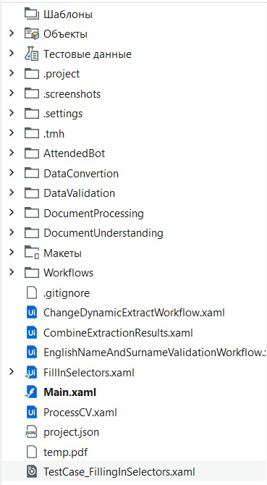

Рисунок 3.1 – Структура программного средства

Для удобства и эффективного управления проектом, его структура организована по каталогам, каждый из которых отвечает за выполнение определенных функций.
Точкой входа в программу является основной файл Main.xaml, который инициализирует глобальные переменные и координирует выполнение всех рабочих процессов. Этот файл также отвечает за обработку ошибок и логирование работы программы.
В проекте предусмотрены файлы, выполняющие вспомогательные функции, такие как хранение метаданных, исключение временных файлов из системы контроля версий и обработка промежуточных данных. Также включены тестовые сценарии для автоматизированной проверки правильности выполнения ключевых процессов.
Каталог AttendedBot включает модули, обеспечивающие работу интерактивных процессов, требующих участия пользователя. Эти модули могут включать взаимодействие с пользовательским интерфейсом, запросы данных у пользователя и интеграцию с внешними сервисами.
Каталог DataConvertion включает модули, отвечающие за преобразование данных между различными форматами. Это включает задачи по конвертации данных, их обработке, очистке и подготовке для импорта в другие системы.
Каталог DataValidation содержит модули для проверки корректности данных, включая валидацию форматов (например, email, телефоны), проверку целостности данных (например, на наличие дубликатов) и их соответствие эталонным шаблонам.
Каталог DocumentProcessing включает модули для базовой обработки документов, таких как разделение и объединение файлов, извлечение текста и изображений, а также конвертация между различными форматами документов.
Каталог DocumentUnderstanding включает модули для более сложного анализа документов с использованием технологий искусственного интеллекта. Эти модули занимаются распознаванием структуры документов, извлечением ключевых данных и классификацией документов по типам.
Служебные каталоги включают файлы, которые необходимы для нормальной работы программного средства, но не связаны напрямую с основной функциональностью. Эти файлы используются для настройки среды разработки, хранения параметров выполнения и технической документации.
Проект организован так, чтобы каждый каталог выполнял определенную роль в обеспечении функциональности программного средства, обеспечивая удобство работы и эффективное взаимодействие всех компонентов системы.
Таким образом была продемонстрирована структура программного средства обработки резюме компании ООО «Фабрика инноваций и решений».

3.2 Описание модулей

Программный модуль представляет собой составную часть программного обеспечения, которая обладает определенной функциональностью и может использоваться в различных программах или интегрироваться в различные системы. Программный модуль представляет собой самодостаточную единицу, имеющую свою структуру, интерфейс и алгоритмы работы. Он может включать в себя код программы, библиотеки, функции или классы, а также все необходимые файлы, конфигурационные и другие данные [19].
Программные модули используются для улучшения качества и эффективности программного обеспечения путем увеличения его переиспользуемости, модульности и расширяемости [19].
Программное средство включает в себя следующие программные модули:
– модуль Main;
– модуль ProcessCV;
– модуль ChangeDynamicExtractWorkflow;
– модуль CombineExtractionResults;
– модуль Validation;
– модуль FillInSelectors;
– модуль LogStatusWorkflow:
– модуль DocumentUnderstanding;
– модуль DocumentProcessing;
– модуль DataConvertion;
– модуль AttendedBot.
Модуль Main является точкой входа программного средства. Данный модуль содержит основные настройки для инициализации программного средства, такие как:
– метод RSTriggerSite, – механизм инициализации настроек бота при загрузке веб-страницы добавления кандидата в системе рекрутинга;
– метод ShowUploadPopUp – отображает всплывающее окно для загрузки файла резюме.
Модуль ProcessCV является сборным модулем для обработки загруженных пользователем резюме. Данный модуль является модулем с обобщенными настройками инициализации для цифровизации, классификации, извлечения, таксономии, API. Модуль содержит такие методы, как:
– метод ExtractPersonalInfo – извлекает контактные данные кандидата;
– метод ExtractEducation – анализирует текст резюме и выделяет информацию об образовании;
– метод ExtractSkills – идентифицирует ключевые навыки из текста;
– метод ClassifyJobTitle – классифицирует предполагаемую должность кандидата;
– метод ExtractWorkExperience – извлекает информацию о предыдущем опыте работы кандидата, включая должности, компании и продолжительность работы;
– метод ExtractCertifications – анализирует текст резюме и извлекает информацию о полученных сертификатах и дипломах;
– метод ExtractLanguages – идентифицирует и извлекает данные о языках, на которых кандидат владеет, и их уровне;
– метод ExtractLocation – извлекает географическое местоположение кандидата (например, город или страну), указанные в резюме;
– метод ClassifyIndustry – классифицирует профессиональную область или отрасль, в которой кандидат работал;
– метод ParseReferences – извлекает информацию о рекомендациях и контактах для получения отзывов о кандидате;
– метод ExtractAchievements – анализирует текст резюме и выделяет достижения кандидата в области профессиональной деятельности (например, награды, успехи);
– метод ExtractPortfolioLink – извлекает ссылки на портфолио, проекты или другие цифровые ресурсы кандидата, указанные в резюме.
Модуль ChangeDynamicExtractWorkflow управляет настройкой и изменением динамических процессов для извлечения данных из резюме. Модуль содержит в себе такие методы, как:
– метод UpdateExtractionRules – обновляет правила обработки данных;
– метод CustomizeWorkflow – настраивает параметры рабочего процесса для конкретных типов документов;
– метод ResetToDefault – сбрасывает настройки рабочего процесса на стандартные.
Модуль CombineExtractionResults объединяет результаты извлечения данных из разных источников или этапов обработки. Модуль содержит в себе такие методы, как:
– метод MergeDataSets – объединяет данные из нескольких источников;
– метод ResolveConflicts – устраняет дублирование и противоречия в данных;
– метод GenerateUnifiedReport – создает сводный отчет на основе объединенных данных.
Модуль Validation проверяет качество и целостность данных, полученных на этапе обработки. Модуль содержит в себе такие методы, как:
– ValidateFieldCompleteness – проверяет, заполнены ли все обязательные поля;
– CheckDataConsistency – анализирует данные на логические ошибки;
– RunCustomValidations – выполняет пользовательские сценарии проверки данных.
Модуль FillInSelectors автоматизирует заполнение селекторов и полей ввода на веб-странице. Данный модуль содержит в себе такие методы, как:
– метод AutoFillField – автоматически заполняет конкретное поле на странице;
– метод MatchSelectorsWithData – сопоставляет извлеченные данные с элементами интерфейса;
– метод LogFillingProcess – ведет журнал выполнения операций автозаполнения.
Модуль LogStatusWorkflow логирует статус выполнения задач и этапов рабочих процессов. Данный модуль содержит в себе такие методы, как:
– метод LogStartProcess – записывает начало выполнения рабочего процесса;
– метод UpdateStatus – обновляет статус текущей задачи;
– метод LogCompletion – фиксирует завершение процесса или задачи.
Модуль DocumentUnderstanding обрабатывает документы для извлечения структурированной информации. Данный модуль содержит в себе такие методы, как:
– метод IdentifyDocumentType – определяет тип загруженного документа;
– метод ExtractKeySections – извлекает основные разделы (например, «Образование», «Опыт работы»);
– метод ParseTables – анализирует таблицы, содержащиеся в документах.
Модуль DocumentProcessing предоставляет инструменты для обработки документов и улучшения их качества. Данный модуль содержит в себе такие методы, как:
– метод OptimizeImageQuality – улучшает качество изображений перед распознаванием текста;
– метод PerformOCR – выполняет оптическое распознавание текста на основе изображений;
– метод ConvertToStandardFormat – преобразует документы в стандартный текстовый формат.
Модуль DataConversion преобразует данные между различными форматами для удобства обработки и хранения. Данный модуль содержит в себе такие методы, как:
– метод ConvertToJSON – преобразует структурированные данные в формат JSON;
– метод ExportToXML – сохраняет данные в формате XML;
– метод TransformDataSchema – изменяет структуру данных для совместимости с другими системами.
Модуль AttendedBot реализует функционал для автоматизации задач при участии пользователя. Данный модуль содержит в себе такие методы, как:
– метод AssistFileUpload – помогает пользователю загружать файлы через интерфейс;
– метод MonitorUserActions – отслеживает действия пользователя для автоматического запуска задач;
– метод ProvideRealTimeFeedback – дает обратную связь пользователю в процессе выполнения задач.
Таким образом, была обозначена структура проекта, представленную в виде модулей, каждый из которых выполняет определенную задачу
Весь текст программного средства расположен в приложении А.

4 ТЕСТИРОВАНИЕ ПРОГРАММНОГО СРЕДСТВА

Тестирование программного обеспечения (ПО) – процесс, в результате которого определяется соответствие ПО требованиям заказчика и решаются возможные проблемы, связанные с его работой [20].
Баг (дефект) – ошибка в коде, которая может привести к тому, что программа будет работать не так, как ожидается [20].
Этапы тестирования ПО включают в себя такие пункты, как:
– планирование тестирования: определение целей, составление плана тестирования, выбор методик и инструментов;
– подготовка тестовых данных: создание тестовых наборов, их проверка на исключение ошибок;
– исполнение тестов: выполнение тестовых сценариев, регистрация результатов;
– анализ результатов тестирования: выявление причин ошибок, решение проблем;
– повторное тестирование: проверка исправленных ошибок, устранение неполадок [20].
Методы тестирования ПО включают в себя такие методы, как:
– метод белого ящика: проверка внутреннего кода, функций и алгоритмов работы ПО;
– метод черного ящика: проверка внешнего видимого поведения ПО, без знания внутренней структуры;
– метод серого ящика: комбинация методов белого и черного ящика [21].
Типы тестирования ПО подразделяются на такие варианты, как:
– функциональное тестирование: проверка соответствия требованиям заказчика;
– нагрузочное тестирование: проверка работоспособности системы при больших нагрузках;
– приемочное тестирование: проверка соответствия принятым стандартам и требованиям;
– регрессионное тестирование: проверка после внесения изменений в ПО;
– смоук-тестирование: проверка работы системы после ее изменения, без проверки всех элементов [21].
Инструменты тестирования ПО включают в себя:
– тестовые среды: программы, которые позволяют создавать тестовые данные;
– автоматизированные тесты: специальные программы для автоматизации процесса тестирования;
– среды контроля качества: программы, предназначенные для отслеживания ошибок и проблем в ПО;
– многопредметные среды: программы для работы с несколькими приложениями и системами одновременно [21].
Тестирование ПО – это необходимый шаг в разработке любой программы, чтобы обеспечить ее качественную работу и избежать проблем, которые могут появиться в будущем.
Чек-лист – это список проверок, которые помогают тестировщику протестировать приложение или отдельные функции [22].
Чек-лист предлагает подробную классификацию задач и разбивает сложный процесс на более мелкие шаги.
Тест-кейс – набор предусловий, входных данных, действий (где применимо), ожидаемых результатов, разработанных на основе тестовых условий [23].
Чек-лист тестирования программного средства представлен в таблице 4.1.

Таблица 4.1 – Чек-лист тестирования программного средства
Checklist ID | Title | Status
 |  | Windows 10 | Windows 11
1 | 2 | 3 | 4
1. Запуск, остановка и выход из программного средства
1.1 | Запуск программного средства | ok | ok
1.2 | Выход из программного средства | ok | ok
1.3 | Остановка программного средства | ok | ok
1.4 | Возобновление работы программного средства | ok | ok
2. Загрузка резюме
2.1 | Загрузка резюме | ok | ok
2.2 | Загрузка резюме без заполнения обязательных полей | ok | ok
2.3. | Загрузка случайного файла | ok | ok
2.4. | Отмена загрузки резюме | ok | ok
2.5 | Загрузка следующего резюме | ok | ok
3. Получение результата заполнения данных кандидата
3.1 | Получение результата заполнения данных кандидата | ok | ok
3.2 | Получение данных кандидата, не относящихся к данным в системе рекрутинга | ok | ok
3.3 | Получение предупреждения о невозможности заполнения профиля кандидата | ok | ok

Тест-кейсы и результаты проведенного тестирования программного средства представлены в таблице 4.2.

Таблица 4.2 – Тест-кейсы тестирования программного средства
Author: |  | Самонченко М.А. | Data: | 29.01.2025 | Browser: | Google Chrome 118.0.5993.90
ТС ID | Title | Steps |  | Expected results |  |  | Status
1 | 2 | 3 |  | 4 |  |  | 5
1 | Запуск, остановка и выход из программного средства
1.1 | Запуск программного средства | 1. Открыть браузер  2. Открыть веб-страницу системы рекрутинга IT’s RS  3. Открыть страницу «Новый кандидат» |  | Отображение главного окна программного средства |  |  | ok
1.2 | Выход из программного средства | 1. Открыть браузер  2. Открыть веб-страницу системы рекрутинга IT’s RS  3. Открыть страницу «Новый кандидат»  4. Нажать на кнопку «Stop the bot» на главном окне программного средства |  | Отсутствие отображения главного окна программного средства, работа программного средства остановлена |  |  | ok
1.3 | Остановка программного средства | 1. Открыть браузер  2. Открыть веб-страницу системы рекрутинга IT’s RS  3. Открыть страницу «Новый кандидат»  4. Нажать на кнопку «х» на главном окне программного средства |  | Отсутствие отображения главного окна программного средства, работа программного средства не остановлена |  |  | ok
1.4 | Возобновление работы программного средства | 1. Открыть браузер  2. Открыть веб-страницу системы рекрутинга IT’s RS  3. Открыть страницу «Новый кандидат» |  | Отображение главного окна программного средства |  |  | ok

Продолжение таблицы 4.2
1 | 2 | 3 | 4 | 5
4. Нажать на кнопку «х» на главном окне программного средства
5. Обновить страницу «Новый кандидат»
2 | Загрузка резюме
2.1 | Загрузка резюме | 1. Заполнить поле «Источник» в главном окне программного средства  2. Заполнить поле «Специальность» в главном окне программного средства  3. Заполнить поле «Ответственный» в главном окне программного средства  4. Нажать на кнопку «Upload CV»  5. Выбрать файл «Иван_Иванов» в окне проводника  6. Нажать на кнопку «Ok» | Отображение окна с данными обработки файла «File Иван_Иванов is successfully uploaded. Process is started» | ok
2.2 | Загрузка резюме без заполнения обязательных полей | 1. Заполнить поле «Источник» в главном окне программного средства  2. Заполнить поле «Специальность» в главном окне программного средства  3. Не заполнить поле «Ответственный» в главном окне программного средства  4. Нажать на кнопку «Upload CV» | Отображение сообщения «For uploading CV you need to fill all the required fields» | ok
2.3 | Загрузка случайного файла | 1. Заполнить поле «Источник» в главном окне программного средства  2. Заполнить поле «Специальность» в главном окне программного средства  3. Заполнить поле «Ответственный» в главном окне программного средства | Отображение окна с сообщением о невозможности обработки файла «Uploaded document wasn’t identified as CV. Please, upload another document» | ok

Продолжение таблицы 4.2
1 | 2 | 3 | 4 | 5
4. Нажать на кнопку «Upload CV»
5. Выбрать файл «Конспект_ОПД» в окне проводника
6. Нажать на кнопку «Ok»
2.4 | Отмена загрузки резюме | 1. Заполнить поле «Источник» в главном окне программного средства  2. Заполнить поле «Специальность» в главном окне программного средства  3. Заполнить поле «Ответственный» в главном окне программного средства  4. Нажать на кнопку «Upload CV»  5. Выбрать файл «Иван_Иванов» в окне проводника  6. Нажать на кнопку «Отмена» | Отображение окна с сообщением об отмене загрузки файла «The upload of file was cancelled. For uploading another document fill all the required fields» | ok
2.5 | Загрузка следующего резюме | 1. Заполнить поле «Источник» в главном окне программного средства  2. Заполнить поле «Специальность» в главном окне программного средства  3. Заполнить поле «Ответственный» в главном окне программного средства  4. Нажать на кнопку «Upload CV»  5. Выбрать файл «Иван_Иванов» в окне проводника  6. Нажать на кнопку «Ok»  7. Нажать на кнопку «Upload next CV» | Отображение главного окна программного средства | ok
3 | Получение результата заполнения данных кандидата

Продолжение таблицы 4.2
1 | 2 | 3 | 4 | 5
3.1 | Получение результата заполнения данных кандидата | 1. Заполнить поле «Источник» в главном окне программного средства  2. Заполнить поле «Специальность» в главном окне программного средства  3. Заполнить поле «Ответственный» в главном окне программного средства  4. Нажать на кнопку «Upload CV»  5. Выбрать файл «Иван_Иванов» в окне проводника  6. Нажать на кнопку «Ok»  7. Ожидать результатов заполнения профиля кандидата | Отображение окна с данными обработки файла «File Иван_Иванов is successfully uploaded. Process is ended». Отображение веб-страницы «Создать кандидата» с заполненными полями кандидата «Иван Иванов» | ok
3.2 | Получение данных кандидата, не относящихся к данным в системе рекрутинга | 1. Заполнить поле «Источник» в главном окне программного средства  2. Заполнить поле «Специальность» в главном окне программного средства  3. Заполнить поле «Ответственный» в главном окне программного средства  4. Нажать на кнопку «Upload CV»  5. Выбрать файл «Иван_Иванов» в окне проводника  6. Нажать на кнопку «Ok»  7. Ожидать результатов заполнения профиля кандидата | Отображение окна с данными обработки файла «File Иван_Иванов is successfully uploaded. Process is ended». Отображение веб-страницы «Создать кандидата» с заполненными полями кандидата «Иван Иванов». Отображение окна с дополнительными данными, извлеченными из резюме | ok
3.3 | Получение предупреждения о невозможности заполнения профиля кандидата | 1. Заполнить поле «Источник» в главном окне программного средства  2. Заполнить поле «Специальность» в главном окне программного средства  3. Заполнить поле «Ответственный» в главном | Отображение окна с сообщением об ошибке заполнения файла «The process of adding new candidate was failed» | ok
Продолжение таблицы 4.2
1 | 2 | 3 | 4 | 5
окне программного средства
4. Нажать на кнопку «Upload CV»
5. Выбрать файл «Иван_Иванов_failed_test» в окне проводника
6. Нажать на кнопку «Ok»
7. Ожидать результатов заполнения профиля кандидата

При составлении тест-кейсов для тестирования данного программного средства были использованы следующие методики:
– эквивалентное разбиение – разделение входных данных на группы (классы эквивалентности), где все элементы одной группы предполагают одинаковое поведение системы;
– тестирование по сценарию использования – метод, основанный на создании тест кейсов исходя из сценариев использования, которые описывают взаимодействие пользователя с системой для выполнения конкретных задач;
– ад-хок тестирование – метод, при котором тестирование проводится без предварительного плана и документации, часто основываясь на интуиции и опыте тестировщика;
– тестирование на основе чек-листов – методика, предполагающая использование чек-листов, в которых перечислены основные элементы или функции системы, подлежащие проверке. Чек-листы могут включать как функциональные, так и нефункциональные аспекты [24].
В результате проведенного тестирования программное средство обработки резюме компании ООО «Фабрика инноваций и решений», показало устойчивую и корректную работу в соответствии с заявленными требованиями. Все ключевые функциональные модули, включая автоматический парсинг резюме, извлечение ключевых данных, а также формирование структурированных записей в системе рекрутинга, успешно прошли тестовые сценарии.

5 ПРИМЕНЕНИЕ ПРОГРАММНОГО СРЕДСТВА

5.1 Назначение и способ установки

Назначение программного средства обработки резюме компании ООО «Фабрика инноваций и решений» заключается в автоматизации процесса обработки резюме кандидатов и интеграции полученной информации в существующую систему рекрутинга. Оно предназначено для упрощения и ускорения работы специалистов по подбору персонала, повышения точности анализа данных и сокращения времени на рутинные операции. Программное средство обеспечивает эффективную поддержку процесса подбора сотрудников, способствуя повышению качества и продуктивности работы HR-отдела.
Для корректной работы программного средства, пользователям потребуется соблюдение определенных требований к их устройствам и программному обеспечению.
Аппаратные требования:
– ноутбук или настольный ПК, выпущенный не более 10 лет назад, с достаточной производительностью для работы в интернете;
– оперативная память рекомендуется от 4 ГБ ОЗУ для стабильной работы в браузере;
– рекомендуется иметь не менее 300 МБ свободного пространства для хранения временных файлов браузера и кэша;
– требуется процессор со скоростью от 1.5 ГГц, достаточной для плавного интернет-серфинга и взаимодействия с современными веб-сайтами.
Программные требования:
– операционная система Windows 10 и выше, macOS 10.13 (High Sierra) и выше, Linux с поддержкой браузеров, соответствующих требованиям;
– веб-браузеры с актуальными версиями: Google Chrome 90 и выше, Mozilla Firefox 85 и выше, Safari 13 и выше (для iOS и macOS), Microsoft Edge 85 и выше;
– стабильное подключение к сети, желательно с минимальной скоростью 1 Мбит/с. Рекомендуется использование 3G, 4G или Wi-Fi для стабильной работы веб-приложения и быстрой загрузки страниц;
– рекомендуется использовать монитор или экран с разрешением не менее 1280x720 пикселей. Для комфортной работы с пользовательскими интерфейсами желательно разрешение Full HD (1920x1080) и выше;
– браузер должен поддерживать безопасные протоколы SSL/TLS для обеспечения защиты данных.
Для работы с программным средством пользователь должен иметь аккаунт на портале Cloud RPA и предустановленное приложение UiPath Assistant.
Перед началом установки и настройки программного средства пользователь должен скачать установочный файл по ссылке: https://github.com /msamoncenko / Recruiting-System/raw/main/RS.Automation.1.0.2-alpha.40.nupkg.
Для конфигурации программного средства пользователь должен перейти на портал Cloud RPA по ссылке: https://cloud.uipath.com.
После загрузки веб-страницы, пользователь должен выбрать один из вариантов регистрации на портале. Варианты регистрации представлены на рисунке 5.1.



Рисунок 5.1 – Варианты регистрации на портале

Регистрация с помощью аккаунта Google представлена на рисунке 5.2.

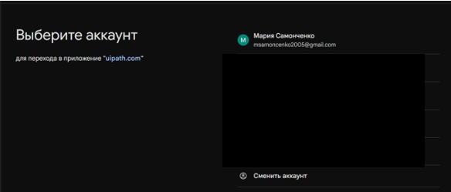

Рисунок 5.2 – Регистрация с помощью аккаунта Google

После успешной регистрации пользователя необходимо нажать на кнопку Orchestrator. Главная страница портала представлена на рисунке 5.3.

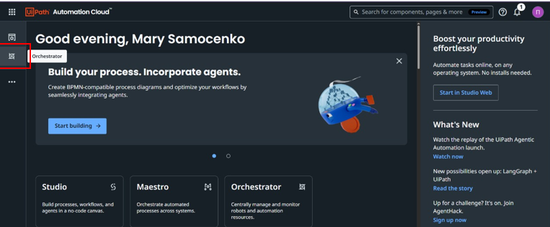

Рисунок 5.3. – Главная страница портала

В оркестраторе пользователю необходимо открыть папку Shared, затем нажать на кнопку Processes. Интерфейс оркестратора представлен на рисунке 5.4.

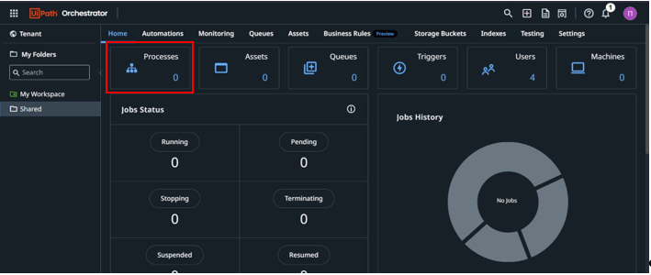

Рисунок 5.4 – Интерфейс оркестратора

Для добавления процесса, необходимо нажать на кнопку Add process во вкладке процессов. Интерфейс вкладки процессов представлен на рисунке 5.5.

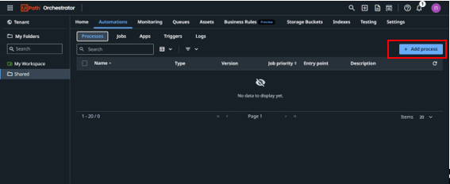

Рисунок 5.5 – Интерфейс вкладки процессов
Для добавления процесса пользователю необходимо нажать на кнопку «Click to add file» и выбрать скачанный файл в проводнике.
Подтверждение добавления процесса осуществляется нажатием на кнопку «Create». Интерфейс вкладки добавления нового процесса представлен на рисунке 5.6.

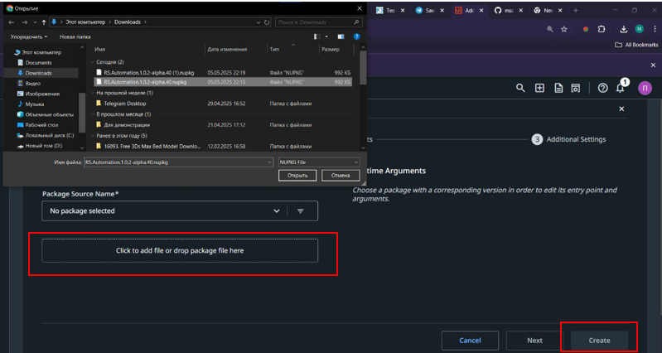

Рисунок 5.6 – Интерфейс вкладки добавления нового процесса

При успешном добавлении процесса, пользователь увидит добавленный процесс в списке. Результат добавления процесса представлен на рисунке 5.7.

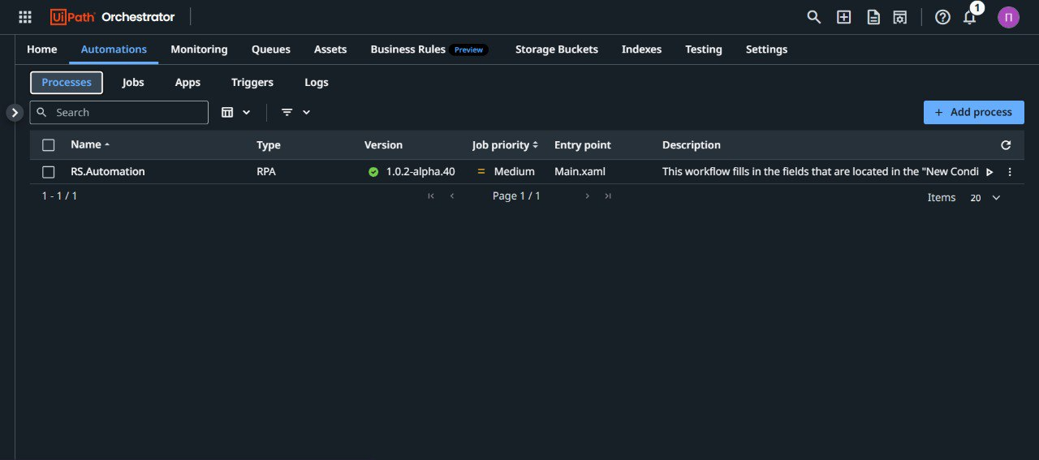

Рисунок 5.7 – Результат добавления процесса

Для запуска программного средства пользователю необходимо открыть меню и выбрать вкладку Assistant. Интерфейс меню портала представлен на рисунке 5.8.

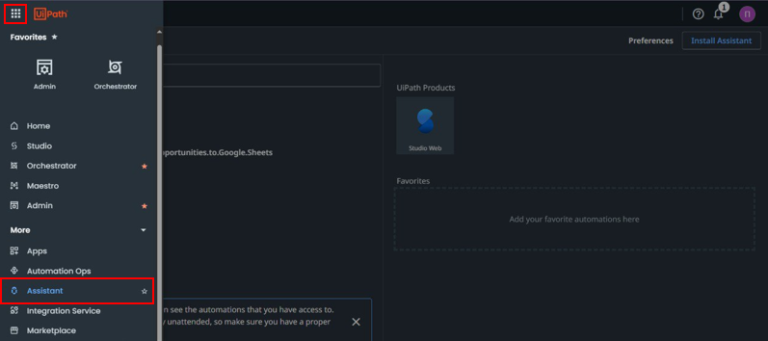

Рисунок 5.8 – Интерфейс меню портала

Ассистента можно установить на персональный компьютер, или пользоваться прямо на портале.
Версия ассистента на портале не отличается от версии, устанавливаемой на персональный компьютер, дополнительная установка опциональна.
Для запуска программного средства необходимо нажать на кнопку Run. Процесс запуска программного средства представлен на рисунке 5.9.

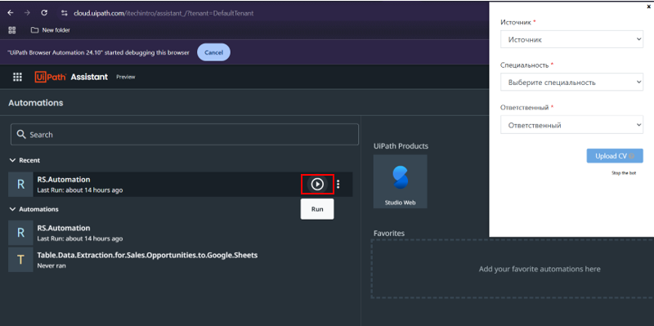

Рисунок 5.9 – Запуск программного средства

Для обеспечения стабильной и корректной работы с программным средством пользователи должны располагать устройствами, соответствующими как минимальным аппаратным, так и программным требованиям. Соблюдение данных условий позволяет программному средству работать без задержек и ошибок, обеспечивает безопасность данных и удобство использования.
Пользователи, которые соблюдают эти требования, могут рассчитывать на быстрый доступ ко всему функционалу программного средства обработки резюме компании ООО «Фабрика инноваций и решений».

5.2 Описание интерфейса

Интерфейс программного средства – это совокупность средств и методов взаимодействия пользователя с программой, обеспечивающая доступ к её функциям, управление её поведением и визуальное представление информации. Он включает в себя визуальные, текстовые, звуковые и другие элементы, с помощью которых пользователь может вводить данные, получать результаты, управлять программой и понимать её состояние [25].
Интерфейс программного средства обработки резюме компании ООО «Фабрика инноваций и решений» разработан таким образом, чтобы обеспечить интуитивно понятное, удобное и эффективное взаимодействие пользователя с функционалом системы.
Интерфейс программного средства представлен в графической части МРКД.502797.004ПЛ.
При запуске программного средства пользователю отображается форма, на которой расположены поля, обязательные для заполнения, кнопка для загрузки файла резюме, кнопка для закрытия формы и кнопка для завершения работы программного средства. Кнопка для загрузки резюме становится доступной для нажатия только после заполнения всех обязательных полей. Такой функционал предусмотрен для минимизации ошибок в работе программного средства, так как данные поля являются обязательными для заполнения в системе рекрутинга и не предусмотрены для извлечения из текста в резюме, потому, что являются настройками системы рекрутинга конкретной компании.
Кнопка для закрытия формы закрывает форму с данными кандидата, но не останавливает работу программного средства. Форма может быть снова загружена при перезагрузке страницы системы рекрутинга.
Кнопка для завершения работы программного средства останавливает работу программного средства.
Интерфейс формы с данными кандидата представлен на рисунке 5.10.

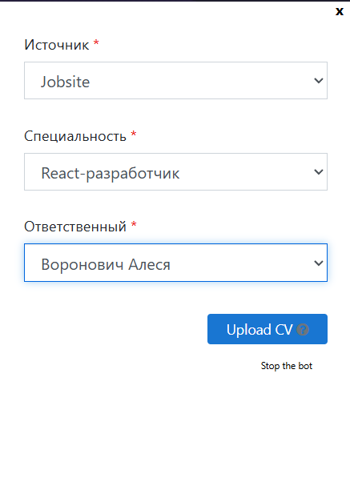

Рисунок 5.10 – Интерфейс формы с данными кандидата
После выбора файла резюме, отображается окно с результатами обработки файла, на которой расположена информация о файле: название и статус обработки, кнопка для загрузки следующего файла резюме, кнопка для закрытия окна и кнопка для завершения работы программного средства.
Интерфейс окна с результатами обработки файла представлен на рисунке 5.11.

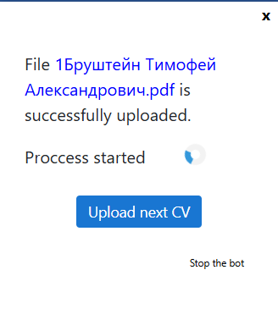

Рисунок 5.11 – Интерфейс окна с результатами обработки файла

После начала обработки файла пользователю отображается окно с извлеченным текстом резюме. На окне расположен контейнер с текстом резюме, кнопка для закрытия окна и кнопка для удаления полученного текста из области видимости пользователя.
Интерфейс окна с извлеченным текстом резюме представлен на рисунке 5.12.

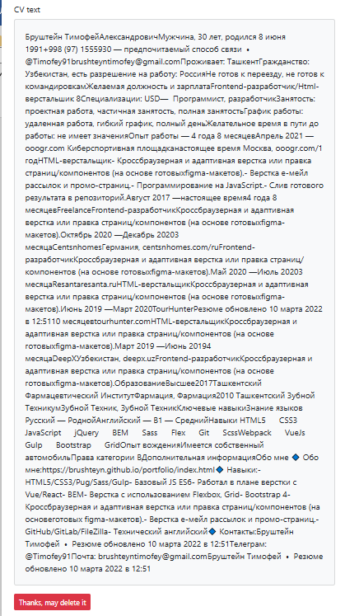

Рисунок 5.12 – Интерфейс окна с извлеченным текстом резюме

После заврещения обработки файла резюме пользователь автоматически перенаправляется на новую вкладку с заполненным профилем кандидата.
Интерфейс заполненного профиля кандидата представлен на рисунке 5.13.

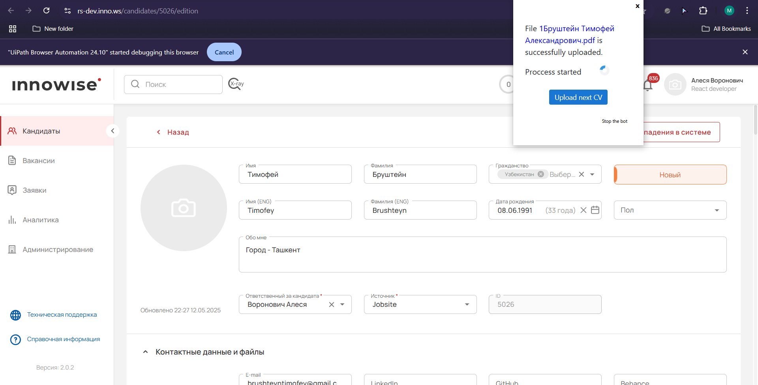

Рисунок 5.13 – Интерфейс заполненного профиля кандидата

Созданный профиль кандидата представлен на рисунке 5.14.

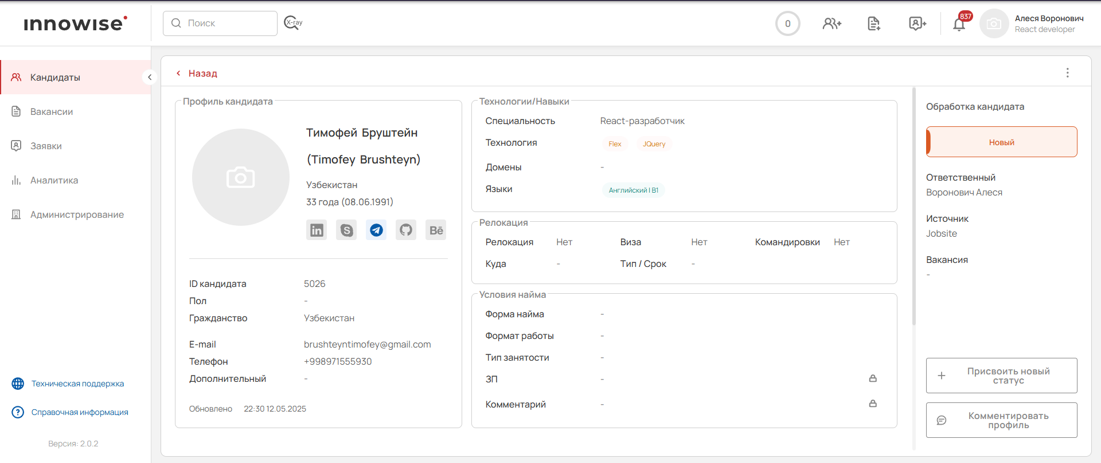

Рисунок 5.14 – Созданный профиль кандидата

При возникновении неожиданной ошибки пользователю отображается окно с информацией об ошибке. На окне отображены кнопки для завершения работы и перезагрузки программного средства и информация об ошибке.
Интерфейс окна с информацией об ошибке представлен на рисунке 5.15.

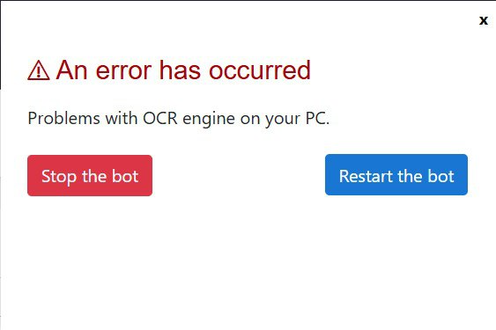

Рисунок 5.15 – Окно с информацией об ошибке

Таким образом был продемонстрирован интерфейс программного средства обработки резюме компании ООО «Фабрика инноваций и решений», разработанный с учетом всех требований к удобству и функциональности.

6 ТЕХНИКО-ЭКОНОМИЧЕСКОЕ ОБОСНОВАНИЕ РАЗРАБОТКИ ПРОГРАММНОГО СРЕДСТВА ОБРАБОТКИ РЕЗЮМЕ КОМПАНИИ ООО «ФАБРИКА ИННОВАЦИЙ И РЕШЕНИЙ»

6.1 Общая характеристика программного средства

Разрабатываемое программное средство представляет собой интеллектуальную систему автоматизированной обработки резюме, поступающих в компанию ООО «Фабрика инноваций и решений». Основная функция продукта заключается в автоматическом парсинге резюме в различных форматах (PDF, DOCX, TXT и др.) и последующем заполнении профиля кандидата в корпоративной системе управления подбором персонала. Это позволяет существенно сократить время, необходимое для первичной обработки кандидатов, и снизить нагрузку на сотрудников HR-отделов. Область применения программного средства охватывает автоматизацию процессов найма персонала в отделах кадров и HR-департаментах коммерческих и государственных организаций. Решение особенно актуально для компаний, обрабатывающих большое количество откликов на вакансии, а также для тех, кто стремится оптимизировать и оцифровать процессы подбора персонала.
Программное средство включает в себя ряд ключевых функций, направленных на автоматизацию рутинных действий рекрутеров. Среди основных возможностей можно выделить: автоматическую загрузку и анализ резюме, поступающих через электронную почту, карьерные сайты и иные источники; извлечение из неструктурированных текстов резюме структурированной информации (ФИО, опыт работы, навыки, образование и прочее) с использованием технологий машинного обучения и обработки естественного языка (NLP); а также автоматическое создание и заполнение карточки кандидата в информационной системе компании. Продукт ориентирован на широкий круг профессионалов в сфере подбора персонала. В первую очередь, это внутренние HR-отделы коммерческих и государственных организаций, для которых критически важно повысить скорость обработки кандидатов и качество оценки. Также решение будет полезно рекрутинговым агентствам, аутсорсинговым компаниям, HR-консультантам, фрилансерам и самозанятым специалистам по подбору персонала, работающим с большим количеством заявок.
Актуальность создания такого программного продукта обусловлена объективной ситуацией на рынке труда. В условиях высокой конкуренции за квалифицированные кадры и большого количества откликов на вакансии растет нагрузка на HR-отделы. Согласно средним оценкам, в компаниях со средней кадровой активностью еженедельно поступает от 50 до 300 резюме. Их ручная обработка требует времени, ресурсов и может сопровождаться ошибками. Поэтому автоматизация первичного анализа резюме становится важной задачей, направленной на повышение эффективности найма и снижение зависимости от человеческого фактора. Ожидаемый эффект от внедрения программного средства выражается в снижении времени обработки резюме на 60–80%, увеличении точности выявления релевантных кандидатов, улучшении качества формирования кадрового резерва и прозрачности найма. Кроме того, решение способствует стандартизации процессов и повышению предсказуемости результатов отбора.
Модель монетизации программного средства предусматривает несколько вариантов в зависимости от масштаба организации-клиента и частоты использования. Одним из ключевых подходов является модель SaaS (программное обеспечение как услуга), в рамках которой компании оплачивают ежемесячную или годовую подписку, основываясь на количестве активных вакансий или обработанных резюме. Для крупных клиентов может быть предложена корпоративная лицензия с разовой оплатой за внедрение и последующую техническую поддержку. Также рассматривается Freemium-модель: базовый тариф с ограниченной функциональностью будет доступен бесплатно, а расширенные возможности – по подписке. Целевая аудитория программного продукта охватывает несколько категорий. Основной фокус направлен на средние и крупные компании со штатом от 50 до 20000 человек, регулярно ведущие найм новых сотрудников. Такие организации остро нуждаются в оптимизации рекрутинга и снижении издержек на подбор персонала. Важным сегментом являются рекрутинговые агентства, которым требуется высокая скорость обработки больших объемов резюме. Дополнительно интерес к продукту проявят HR-консалтинговые компании и поставщики решений для автоматизации HR-процессов, рассматривающие возможность интеграции или партнерства.
Продвижение программного средства на рынок будет реализовано через разнообразные каналы продаж. Основной упор делается на прямые продажи через корпоративный отдел продаж и официальный веб-сайт, где потенциальные клиенты смогут получить полную информацию о продукте и оставить заявку на демо-доступ. Важным элементом маркетинга станут вебинары, демонстрационные версии и пилотные внедрения, дающие возможность пользователям протестировать систему в условиях реального бизнес-процесса. Также предусмотрено участие в партнерских программах с кадровыми агентствами и поставщиками HRM-систем. Активное участие в специализированных выставках, форумах и конференциях в сфере HR и цифровизации бизнеса поможет повысить узнаваемость бренда и привлечь новых клиентов. Конкурентные преимущества программного средства заключаются в сочетании технологичности и гибкости. Среди ключевых особенностей – автоматическое создание профиля кандидата на основе прикрепленного резюме, высокая точность извлечения данных благодаря использованию современных алгоритмов машинного обучения и NLP, а также возможность адаптации архитектуры под уникальные бизнес-процессы заказчика. Это делает продукт универсальным инструментом, который может быть быстро интегрирован в действующие HR-системы.
Разработка программного продукта ориентирована на его последующую коммерциализацию и масштабирование на рынке информационных технологий. Решение предназначено для широкого корпоративного сегмента и будет позиционироваться как готовый инструмент автоматизации подбора персонала, способный обеспечить качественные изменения в работе HR-служб. Экономическая модель проекта включает расчет затрат на разработку, техническую поддержку, продвижение и прогнозируемую выручку в течение жизненного цикла продукта, что делает проект обоснованным и перспективным с точки зрения инвестиций. В дополнение к техническим и коммерческим аспектам, важным фактором успеха продукта является его адаптивность к различным потребностям клиентов. Программное средство позволяет гибко настраивать функционал в зависимости от специфики бизнеса, будь то малый, средний или крупный бизнес. Возможность интеграции с уже существующими системами рекрутинга и HRM-сервисами дает дополнительное преимущество при внедрении решения в организацию. Это снижает риски и затраты на адаптацию, обеспечивая пользователям максимальное удобство и эффективность при использовании продукта.

6.2 Расчет затрат на разработку программного средства

Затраты на основную заработную плату команды разработчиков определяются исходя из состава и численности исполнителей, размеров часовой базовой ставки, количества часов работы в день, эффективного фонда рабочего времен и коэффициента премирования каждого из участников разработки программного средства.
Затраты на основную заработную плату рассчитываются по формуле (6.1)

$$З_{о}= \sum_{i = 1}^{n}{Т_{чi}∙{Т }_{i}∙Ф_{эi} ∙К},$$ | (6.1)

где $n$ – количество исполнителей, занятых разработкой ПП;
$Т_{чi}$ – часовая базовая ставка i-го исполнителя, руб.;
$Т_{ч}$ – количество часов работы в день, ч.;
$Ф_{эi}$ – эффективный фонд рабочего времени i-го исполнителя, дн.;
$К$ – коэффициент премирования.
Затраты на основную заработную плату представлены в таблице 6.1.

Таблица 6.1 – Расчет затрат на основную заработную плату исполнителей
Исполнители | Раз ряд | Тарифный коэффициент (Т_{к}) | Месячная базовая ставка (Т_{м}), руб. | Часовая базовая ставка (Т_{ч}), руб. | Эффективный фонд рабочего времени  (Ф_{эi}), дн. | Коэффициент прем ий | Заработная плата, руб.
Разработчик | 12 | 2,03 | 548,10 | 3,26 | 40,00 | 1,50 | 1564,80
Бизнес-аналитик | 13 | 2,17 | 585,90 | 3,49 | 20,00 | 1,50 | 837,60
Тестировщик | 9 | 1,68 | 453,60 | 2,70 | 25,00 | 1,50 | 810,00
Основная заработная плата (З_{о}), руб. |  |  |  |  |  |  | 3212,40

Затраты на дополнительную заработную плату исполнителей включают выплаты, предусмотренные законодательством о труде (оплата трудовых отпусков, льготных часов, времени выполнения государственных обязанностей и других выплат, не связанных с основной деятельностью исполнителей).
Затраты на дополнительную заработную плату рассчитываются по формуле (6.2)

$$З_{д}=\frac{З_{о}∙Н_{д}}{100},$$ | (6.2)

где $З_{д}$ – затраты на основную заработную плату, руб.;
$Н_{д}$ – норматив дополнительной заработной платы, 20%.

$$З_{д}=\frac{3212,40×20}{100}=642,48, руб.$$

Затраты на дополнительную заработную плату исполнителей составляют 642,48 рублей.
Отчисления на социальные нужды (в фонд социальной защиты населения и на обязательное страхование) рассчитываются по формуле (6.3)

$$З_{сз}=\frac{(З_{о}+З_{д})∙Н_{сз}}{100},$$ | (6.3)

где $Н_{сз}$ – норматив отчислений в ФСЗН и БРУСП «Белгосстрах», включаемых в себестоимость, 34,6%.

$$З_{сз}=\frac{(3212,40+642,48)×34,6}{100}=1333,79, руб.$$

Отчисления на социальные нужды составили 1333,79 рублей.
Расходы по статье «Машинное время» (Р_{м}) включают оплату машинного времени, необходимого для разработки и отладки программы, которое определяется по нормативам (в машино-часах) на 100 строк исходного кода машинного времени в зависимости от характера решаемых задач и типа персональной электронно-вычислительной машины.
Расходы по статье «Машинное время» рассчитываются по формуле (6.4)

$$Р_{м}=Ц_{м} ∙ Т_{ч} ∙ С_{р},$$ | (6.4)

где $Ц_{м}$ – цена одного машинного времени, м-ч, 3 руб.;
$Т_{ч}$ – количество часов работы в день, 8 ч.;
$С_{р}$ – длительность проекта, 50 дн.

$$Р_{м}=3×8×50=1200, руб.$$

Полученные расходы по статье «Машинное время» – 1200 рублей.
Полная сумма затрат на разработку программного средства находится путем суммирования всех рассчитанных статей затрат и приведена в таблице 6.2.

Таблица 6.2 – Затраты на разработку программного средства
Статья затрат | Сумма, руб
Основная заработная плата команды разработчиков | 3212,40
Дополнительная заработная плата команды разработчиков | 642,48
Отчисления на социальные нужды | 1333,79
Машинное время | 1200
Общая сумма затрат на разработку | 6388,67

Таким образом, общая сумма затрат на разработку программного средства обработки резюме компании ООО «Фабрика инноваций и решений» составляет 6388,67 рублей.

6.3 Расчет экономического эффекта от использования программного средства

Для расчета экономического эффекта необходимо определить результат работы разрабатываемого программного средства для проведения рефлексии на занятиях.
Результатом (Р) использования программного средства является прирост чистой прибыли и амортизационных отчислений.
Прирост чистой прибыли представляет собой экономию эксплуатационных затрат (электроэнергия, затраты на текущий ремонт, затраты на обслуживание), прямых затрат в результате роста производительности труда, материальных затрат.
Применение программного средства позволит получить экономию на прямых затратах, расчет которых можно осуществить следующим образом.
Прирост прибыли за счет экономии расходов на заработную плату и отчислений на социальное страхование в результате снижения трудоемкости рассчитывается по формуле (6.5)

$$Э_{з1}=N_{п} ∙\left(t_{с} ∙ Т_{с}- t_{н} ∙ Т_{н}\right)∙ К_{пр} ∙\left(1+ \frac{Н_{д}}{100}\right) ∙ \left(1+ \frac{Н_{сз}}{100}\right),$$ | ((6.5)

где N_{п} – плановый объем работ, 5000;
t_{c}, t_{n} – трудоемкость выполнения работы до и после внедрения системы, 0,083 0,0028 норма-час;
Т_{с}, Т_{н} – часовая базовая ставка, соответствующая разряду выполняемых работ до и после внедрения системы, 3,0 руб/час;
К_{пр.} – коэффициент премий, 1,5;
H_{д.} – норматив дополнительной заработной платы, 20%;
Н_{сз} – норматив отчислений в ФСЗН и БРУСП «Белгосстрах», включаемых в себестоимость, 34,6%.

$$Э_{зi}=5000×0,2406×1,5×\left(1+\frac{20}{100}\right)×\left(1+\frac{34,6}{100}\right)=2914,63, руб.$$

Прирост прибыли за счет экономии расходов на заработную плату и отчислений на социальное страхование в результате снижения трудоемкости составил 2914,63 рублей.
Прирост чистой прибыли представляет собой экономию эксплуатационных затрат (электроэнергия, затраты на текущий ремонт, затраты на обслуживание), прямых затрат в результате роста производительности труда, материальных затрат.
Прирост чистой прибыли рассчитывается по формуле (6.6)
$$ΔП_{ч}= \sum_{i = 1}^{n}{Э_{i}} ∙\left(1- \frac{Н_{п}}{100}\right),$$ | ((6.6)

где $n$ – виды затрат, по которым получена экономия;
$Э_{i}$ – сумма экономии, полученная за счет снижения i-го вида затрат, р.;
$Н_{п}$ – ставка налога на прибыль 20%.
$$∆П_{ч}=\sum_{i=1}^{1}{2914,63×(1-\frac{20}{100})}=2331,70,руб.$$

Прирост чистой прибыли составляет 2331,70 рублей.
Амортизационные отчисления рассчитываются по формуле (6.7)

$$А=\frac{Н_{а}}{100} ∙З,$$ | ((6.7)

где $Н_{а}$ – норма амортизации используемой техники (15%);
З – затраты на разработку программного обеспечения.

$$А=\frac{15}{100}× 6388,67=958,30, руб.$$

Амортизационные отчисления равны 958,30 рублей.
При оценке эффективности инвестиционных проектов необходимо было осуществить приведение затрат и результатов к расчетному году путем умножения затрат и результатов на коэффициент дисконтирования, который определяется следующим образом по формуле (6.8)

$$α_{t}={(1+ Е_{н})}^{t_{р}- t},$$ | (6.8)

где $Е_{н}$ – требуемая норма дисконта, 0,095;
$t$ – порядковый номер года, затраты и результаты которого приводятся к расчетному году;
$t_{р}$ – расчетный год (1).

$$α_{1}={(1+ 0,095)}^{1- 1}=1,$$

Прирост прибыли за счет экономии затрат, амортизационные отчисления, чистый дисконтированный доход за четыре года реализации проекта и срока окупаемости инвестиций и чистый дисконтированный доход с нарастающим итогом представлены в таблице 6.3.

Таблица 6.3 – Расчет экономического эффекта
Наименование показателей | Условные обозначения | По годам производства
 |  | 1-й | 2-й |  | 3-й | 4-й
Результат
Прирост прибыли за счет экономии затрат | П_{ч} | 2331,70 |  | 2331,70 | 2331,70 | 2331,70
Прирост амортизационных отчислений | А | 958,30 |  | 958,30 | 958,30 | 958,30
Прирост результата | Р_{t} | 3290,00 |  | 3290,00 | 3290,00 | 3290,00
Коэффициент дисконтирования | α_{t} | 1 |  | 0,91 | 0,83 | 0,76
Результат с учетом фактора времени | Р_{t} α_{t} | 3290,00 |  | 2993,90 | 2730,70 | 2500,40
Затраты (инвестиции)
Инвестиции в разработку программного средства | З | 6388,67 |  | - | - | -
Инвестиции с учетом фактора времени | З_{t}α_{t} | 6388,67 |  | - | - | -
Чистый дисконтированный доход по годам | ЧДД_{t} | -3098,67 |  | 2993,90 | 2730,70 | 2500,40
ЧДД с нарастающим итогом | ЧДД | -3098,67 |  | -104,77 | 2625,93 | 5126,33

Из проведенных расчетов видно, что программное средство начинает приносить чистый дисконтированный доход со второго года эксплуатации. Несмотря на первоначальные инвестиции и отрицательное значение чистого дисконтированного дохода в первый год (-3098,67 руб.), во втором году данный показатель становится практически нейтральным (-104,77 руб.). Полная окупаемость проекта достигается к концу третьего года, когда чистый дисконтированный доход с нарастающим итогом становится положительным и составляет 2625,93 рубля. К четвертому году суммарный чистый дисконтированный доход увеличивается до 5162,36 рубля, что подтверждает экономическую эффективность проекта. Таким образом, несмотря на первоначальные затраты, инвестиции в разработку программного средства являются экономически оправданными, а сам проект – целесообразным для внедрения.

ЗАКЛЮЧЕНИЕ

В ходе выполнения дипломного проекта было разработано программное средство обработки резюме компании ООО «Фабрика инноваций и решений». Основной целью проекта являлось создание инструмента, который мог бы значительно упростить и ускорить процесс подбора персонала за счет автоматизации парсинга резюме и интеграции данных в систему рекрутинга. Это программное средство предназначено для того, чтобы рекрутеры и HR-специалисты могли более эффективно обрабатывать большое количество резюме, автоматизируя процессы, которые ранее требовали значительных временных и трудовых затрат.
Процесс разработки включал в себя несколько ключевых этапов, включая анализ предметной области, проектирование архитектуры системы, разработку функциональных модулей и тестирование. В ходе анализа существующих решений были рассмотрены такие аналогичные программные продукты, как DaXtra Parser, Resumake и Sovren. Это позволило выявить их основные преимущества и недостатки, а также найти уникальные особенности разрабатываемого программного средства. Таким образом, проект был ориентирован на устранение недостатков существующих решений, что позволило предложить более конкурентоспособный продукт для компании.
Основная цель, которую ставил перед собой проект, заключалась в том, чтобы создать инструмент, который мог бы автоматизировать процессы, ранее выполнявшиеся вручную.
Ключевым аспектом разработки была интеграция технологий обработки естественного языка для извлечения структурированной информации из резюме. Программное средство позволяет извлекать персональные данные, информацию о профессиональном опыте, образовании и навыках кандидатов. Это не только упрощает процесс обработки информации, но и значительно повышает точность, уменьшая вероятность ошибок, свойственных ручной обработке.
Одной из важнейших функциональных возможностей является интеграция с системой рекрутинга «It's RS – Innowise». Эта интеграция позволяет автоматически создавать профили кандидатов на основе данных, извлеченных из резюме. Таким образом, программное средство значительно ускоряет процесс регистрации кандидатов в базе данных, что является важным аспектом для рекрутеров, работающих с большими объемами информации.
Важным аспектом проекта было также создание удобного и интуитивно понятного интерфейса, который обеспечивает легкость в использовании программного средства. Интерфейс был разработан с учетом потребностей рекрутеров и HR-специалистов, что позволяет минимизировать время на обучение работе с системой и повысить ее удобство в повседневной работе.
После завершения разработки программного средства было проведено тестирование, которое подтвердило стабильность и корректность работы всех ключевых модулей. Все элементы системы, включая парсинг данных, валидацию информации и интеграцию с системой рекрутинга, успешно прошли проверку. Это позволило подтвердить, что программное средство соответствует заявленным требованиям и готово к внедрению.
Внедрение программного средства в компанию ООО «Фабрика инноваций и решений» предполагает значительное сокращение временных и финансовых затрат на обработку резюме. Это связано с автоматизацией процессов, которые ранее требовали значительных усилий. Например, автоматический парсинг резюме и создание профилей кандидатов в системе рекрутинга позволяет рекрутерам и HR-специалистам тратить меньше времени на рутинные задачи и больше сосредотачиваться на более важных аспектах подбора персонала. В результате, организация может ожидать более быстрый и точный процесс отбора кандидатов, что в конечном счете способствует повышению качества подбора и снижению вероятности ошибок, связанных с человеческим фактором.
Экономическое обоснование проекта показало, что внедрение разработанного программного средства позволит значительно сократить затраты компании на обработку резюме. Ожидается, что проект окупится в течение четырех лет, благодаря повышению эффективности работы рекрутеров, улучшению точности отбора кандидатов и минимизации ошибок. Это делает проект не только технологически актуальным, но и экономически целесообразным для компании.
В перспективе можно ожидать дальнейшее развитие проекта, которое будет включать в себя расширение функционала программного средства, интеграцию с дополнительными системами и адаптацию под потребности других компаний. Это откроет новые возможности для применения программного средства в разных сферах, связанных с подбором персонала, и сделает его еще более универсальным инструментом.
Таким образом, разработанное программное средство представляет собой эффективный инструмент для автоматизации HR-процессов. Оно не только способствует ускорению работы рекрутеров, но и повышает продуктивность подбора персонала, улучшая качество процесса. Внедрение данного инструмента в практику HR-отделов компаний даст им конкурентное преимущество в условиях цифровизации бизнес-процессов, значительно ускоряя и улучшая процесс подбора кандидатов.

СПИСОК ИСПОЛЬЗОВАННЫХ ИСТОЧНИКОВ

[1] Баланов, А. Н. Автоматизация, цифровизация и оптимизация бизнес-процессов: IT-решения и стратегии для современных компаний : метод. указания / А. Н. Баланов. – СПб. : Издательство Лань, 2025. – 172 с.
[2] Система подбора персонала: как автоматизировать HR-процессы в компании [Электронный ресурс]. – Режим доступа : https://e-queo.com/blog/expertnie-stati/kak-avtomatizirovat-hr-processy-v-kompanii. – Дата доступа : 24.05.2025.
[3] Как автоматизировать HR систему и подбирать проверенных сотрудников? [Электронный ресурс]. – Режим доступа : https://spectrumdata.ru/blog/proverka-soiskatelya/kak-avtomatizirovat-hr-sistemu-i-podbirat-proverennykh-sotrudnikov/. – Дата доступа : 24.05.2025.
[4] Daxtra: AI Software for Staffing and Recruitment [Электронный ресурс]. – Режим доступа : https://www.daxtra.com/. – Дата доступа : 25.04.2025.
[5] Resumake [Электронный ресурс]. – Режим доступа : https://latexresu.me/. – Дата доступа : 26.05.2025.
[6] Sovren Resume Parser [Электронный ресурс]. – Режим доступа : https://www.textkernel.com/sovren/. – Дата доступа : 24.05.2025.
[7] Элементы графической нотации диаграммы вариантов использования – [Электронный ресурс].– Режим доступа : https://intuit.ru/articles/courses/32/32/lecture/1004. – Дата доступа : 25.05.2025.
[8] Использование диаграммы классов UML при проектировании и документировании программного обеспечения [Электронный ресурс]. – Режим доступа : https://habr.com/ru/articles/572234/. – Дата доступа : 26.05.2025.
[9] Теория и практика UML. Диаграмма деятельности [Электронный ресурс]. – Режим доступа : https://it-gost.ru/articles/view_articles/96. – Дата доступа: 26.05.2025.
[10] Windows: операционная система, версии и особенности [Электронный ресурс]. – Режим доступа : https://znanierussia.ru/articles/Windows. – Дата доступа : 24.05.2025.
[11] Пятецкий, В. Е. Роботизация бизнес-процессов (RPA) : метод. указания / В. Е. Пятецкий, П. В. Белых, К. Е. Елесина. – М. : Издательский Дом НИТУ «МИСиС», 2023. – 28 с.
[12] Стиллмен, Э. Изучаем C#. 3-е издание – СПб. : Питер, 2014. – 816 с.
[13] Язык программирования Python: особенности и перспективы [Электронный ресурс]. – Режим доступа : https://gb.ru/blog/python/. – Дата доступа : 24.05.2025.
[14] Особенности JavaScript [Электронный ресурс]. – Режим доступа : https://learn.javascript.ru/javascript-specials. – Дата доступа : 25.05.2025.
[15] Основы веб-разработки: HTML, CSS, JavaScript, TypeScript [Электронный ресурс]. – Режим доступа : https://purpleschool.ru/blog/frontend . – Дата доступа : 25.05.2025.
[16] Основы работы с XML [Электронный ресурс]. – Режим доступа: https://otus.ru/journal/osnovy-raboty-s-xml/. – Дата доступа: 24.05.2025.
[17] Основные возможности Omnipage [Электронный ресурс]. – Режим доступа : http://omnipage.helpmax.net/ru. – Дата доступа : 26.05.2025.
[18] Назаров, С. В. Архитектура и проектирование программных систем / С. В. Назаров. – М. : Инфра-М, 2024. – 374 с.
[19] Титовская, Н. В. Модульное программирование : учеб. пособие / Н. В. Титовская, С. Н. Титовский. – СПб. : Издательство Лань, 2018. – 174 с.
[20] Тестирование программного обеспечения – основные понятия и термины [Электронный ресурс]. – Режим доступа : http://www.protesting.ru/test/. – Дата доступа: 24.05.2025.
[21] Классификация видов тестирования [Электронный ресурс]. – Режим доступа : https://test-planet.by/news/klassifikaciya-vidov-testirovaniya/. – Дата доступа : 25.05.2025.
[22] Чек-листы в тестировании: что нужно знать тестировщику [Электронный ресурс]. – Режим доступа : https://qualitica.ru/blog/chek-list. – Дата доступа : 26.05.2025.
[23] Что такое тест-кейс и как его писать [Электронный ресурс]. – Режим доступа : https://software-testing.ru/library/testing/testing-for-beginners/1991-test-case-writing. – Дата доступа : 24.05.2025.
[24] Способы тестирования программного обеспечения [Электронный ресурс]. – Режим доступа : https://habr.com/ru/companies/otus/articles/443418/. – Дата доступа : 25.05.2025.
[25] Проектирование интерфейсов: основные методы, принципы и этапы разработки [Электронный ресурс]. – Режим доступа : https://productstar.ru/blog/proektirovanie-interfejsov-osnovnye-princzipy-metodyietapy. – Дата доступа : 26.05.2025.

ПРИЛОЖЕНИЕ А
(обязательное)
Текст программы

<Activity mc:Ignorable="sap sap2010" x:Class="Main" xmlns="http://schemas.microsoft.com/netfx/2009/xaml/activities" xmlns:mc="http://schemas.openxmlformats.org/markup-compatibility/2006" xmlns:p="http://schemas.uipath.com/workflow/activities/intelligentocr" xmlns:p1="http://schemas.uipath.com/workflow/activities/document-processing-contracts/taxonomy" xmlns:p2="http://schemas.uipath.com/workflow/activities/document-processing-contracts/dom" xmlns:p3="http://schemas.uipath.com/workflow/activities/document-processing-contracts/results" xmlns:p4="http://schemas.uipath.com/workflow/activities/intelligentocr/extraction" xmlns:s="clr-namespace:System;assembly=System.Private.CoreLib" xmlns:sap="http://schemas.microsoft.com/netfx/2009/xaml/activities/presentation" xmlns:sap2010="http://schemas.microsoft.com/netfx/2010/xaml/activities/presentation" xmlns:scg="clr-namespace:System.Collections.Generic;assembly=System.Private.CoreLib" xmlns:sco="clr-namespace:System.Collections.ObjectModel;assembly=System.Private.CoreLib" xmlns:sd="clr-namespace:System.Data;assembly=System.Data.Common" xmlns:ui="http://schemas.uipath.com/workflow/activities" xmlns:upap="clr-namespace:UiPath.PDF.Activities.PDF;assembly=UiPath.PDF.Activities" xmlns:upr="clr-namespace:UiPath.Platform.ResourceHandling;assembly=UiPath.Platform" xmlns:x="http://schemas.microsoft.com/winfx/2006/xaml">
<x:Members>
<x:Property Name="in_documentPath" Type="InArgument(x:String)" />
<x:Property Name="out_documentText" Type="OutArgument(x:String)" />
<x:Property Name="out_documentUnderstandingResultDT" Type="OutArgument(sd:DataTable)" />
</x:Members>
<sap2010:ExpressionActivityEditor.ExpressionActivityEditor>C#</sap2010:ExpressionActivityEditor.ExpressionActivityEditor>
<sap:VirtualizedContainerService.HintSize>1408.8,7796</sap:VirtualizedContainerService.HintSize>
<sap2010:WorkflowViewState.IdRef>ActivityBuilder_1</sap2010:WorkflowViewState.IdRef>
<TextExpression.NamespacesForImplementation>
<sco:Collection x:TypeArguments="x:String">
<x:String>GlobalConstantsNamespace</x:String>
<x:String>GlobalVariablesNamespace</x:String>
<x:String>System</x:String>
<x:String>System.Activities</x:String>
<x:String>System.Activities.Statements</x:String>
<x:String>System.Collections</x:String>
<x:String>System.Collections.Generic</x:String>
<x:String>System.Collections.ObjectModel</x:String>
<x:String>System.ComponentModel</x:String>
<x:String>System.Data</x:String>
<x:String>System.Linq</x:String>
<x:String>System.Reflection</x:String>
<x:String>System.Runtime.Serialization</x:String>
<x:String>System.Xml.Serialization</x:String>
<x:String>UiPath.Core</x:String>
<x:String>UiPath.Core.Activities</x:String>
<x:String>UiPath.DocumentProcessing.Contracts.Dom</x:String>
<x:String>UiPath.DocumentProcessing.Contracts.Results</x:String>
<x:String>UiPath.DocumentProcessing.Contracts.Taxonomy</x:String>
<x:String>UiPath.IntelligentOCR.Activities.DataExtraction</x:String>
<x:String>UiPath.IntelligentOCR.Activities.TaxonomyManagement</x:String>
<x:String>UiPath.PDF.Activities</x:String>
<x:String>UiPath.PDF.Activities.PDF</x:String>
<x:String>UiPath.Platform.ResourceHandling</x:String>
<x:String>UiPath.Shared.Activities</x:String>
</sco:Collection>
</TextExpression.NamespacesForImplementation>
<TextExpression.ReferencesForImplementation>
<sco:Collection x:TypeArguments="AssemblyReference">
<AssemblyReference>Microsoft.CSharp</AssemblyReference>
<AssemblyReference>Microsoft.VisualBasic</AssemblyReference>
<AssemblyReference>mscorlib</AssemblyReference>
<AssemblyReference>PresentationCore</AssemblyReference>
<AssemblyReference>PresentationFramework</AssemblyReference>
<AssemblyReference>System</AssemblyReference>
<AssemblyReference>System.Activities</AssemblyReference>
<AssemblyReference>System.ComponentModel.TypeConverter</AssemblyReference>
<AssemblyReference>System.Core</AssemblyReference>
<AssemblyReference>System.Data</AssemblyReference>
<AssemblyReference>System.Data.Common</AssemblyReference>
<AssemblyReference>System.Data.DataSetExtensions</AssemblyReference>
<AssemblyReference>System.Drawing</AssemblyReference>
<AssemblyReference>System.Drawing.Common</AssemblyReference>
<AssemblyReference>System.Drawing.Primitives</AssemblyReference>
<AssemblyReference>System.Linq</AssemblyReference>
<AssemblyReference>System.Net.Mail</AssemblyReference>
<AssemblyReference>System.ObjectModel</AssemblyReference>
<AssemblyReference>System.Private.CoreLib</AssemblyReference>
<AssemblyReference>System.Runtime.Serialization</AssemblyReference>
<AssemblyReference>System.ServiceModel</AssemblyReference>
<AssemblyReference>System.ServiceModel.Activities</AssemblyReference>
<AssemblyReference>System.Xaml</AssemblyReference>
<AssemblyReference>System.Xml</AssemblyReference>
<AssemblyReference>System.Xml.Linq</AssemblyReference>
<AssemblyReference>UiPath.System.Activities</AssemblyReference>
<AssemblyReference>UiPath.UiAutomation.Activities</AssemblyReference>
<AssemblyReference>WindowsBase</AssemblyReference>
<AssemblyReference>UiPath.Studio.Constants</AssemblyReference>
<AssemblyReference>System.Private.ServiceModel</AssemblyReference>
<AssemblyReference>System.Private.DataContractSerialization</AssemblyReference>
<AssemblyReference>System.Runtime.Serialization.Formatters</AssemblyReference>
<AssemblyReference>System.Runtime.Serialization.Primitives</AssemblyReference>
<AssemblyReference>System.Reflection.DispatchProxy</AssemblyReference>
<AssemblyReference>System.Reflection.TypeExtensions</AssemblyReference>
<AssemblyReference>System.Reflection.Metadata</AssemblyReference>
<AssemblyReference>System.Reflection.MetadataLoadContext</AssemblyReference>
<AssemblyReference>System.Memory.Data</AssemblyReference>
<AssemblyReference>UiPath.Excel.Activities.Design</AssemblyReference>
<AssemblyReference>System.Console</AssemblyReference>
<AssemblyReference>System.Security.Permissions</AssemblyReference>
<AssemblyReference>System.Configuration.ConfigurationManager</AssemblyReference>
<AssemblyReference>System.ComponentModel</AssemblyReference>
<AssemblyReference>System.Memory</AssemblyReference> <AssemblyReference>System.Private.Uri</AssemblyReference> <AssemblyReference>System.Linq.Async</AssemblyReference> <AssemblyReference>System.Collections</AssemblyReference> <AssemblyReference>System.Collections.NonGeneric</AssemblyReference> <AssemblyReference>System.Linq.Expressions</AssemblyReference> <AssemblyReference>UiPath.DocumentProcessing.Contracts</AssemblyReference> <AssemblyReference>UiPath.IntelligentOCR.Activities</AssemblyReference> <AssemblyReference>UiPath.OmniPage.Activities</AssemblyReference> <AssemblyReference>UiPath.UIAutomationCore</AssemblyReference> <AssemblyReference>UiPath.OCR.Activities</AssemblyReference> <AssemblyReference>UiPath.DocumentUnderstanding.ML.Activities</AssemblyReference> <AssemblyReference>UiPath.Excel.Activities</AssemblyReference>
</sco:Collection>
</TextExpression.ReferencesForImplementation>
<sap:WorkflowViewStateService.ViewState>
<scg:Dictionary x:TypeArguments="x:String, x:Object">
<x:Boolean x:Key="ShouldExpandAll">False</x:Boolean>
</scg:Dictionary>
</sap:WorkflowViewStateService.ViewState>
<Sequence sap:VirtualizedContainerService.HintSize="848.0000000000001,3440.8" sap2010:WorkflowViewState.IdRef="Sequence_3">
<sap:WorkflowViewStateService.ViewState>
<scg:Dictionary x:TypeArguments="x:String, x:Object">
<x:Boolean x:Key="IsExpanded">True</x:Boolean>
</scg:Dictionary>
</sap:WorkflowViewStateService.ViewState>
<Sequence DisplayName="ProcessCV Sequence" sap:VirtualizedContainerService.HintSize="601.6,3417.6" sap2010:WorkflowViewState.IdRef="Sequence_6">
<Sequence.Variables>
<Variable x:TypeArguments="x:String" Name="documentText" />
<Variable x:TypeArguments="p2:Document" Name="documentObjectModel" />
<Variable x:TypeArguments="p1:DocumentTaxonomy" Name="taxonomy" />
<Variable x:TypeArguments="p3:ClassificationResult[]" Name="classificationResults" />
<Variable x:TypeArguments="p3:ExtractionResult" Name="extractionResult" />
<Variable x:TypeArguments="sd:DataSet" Name="extractionResultsDataSet" />
<Variable x:TypeArguments="x:Int32" Name="currentPage" />
<Variable x:TypeArguments="x:Int32" Name="pageCount" />
<Variable x:TypeArguments="upr:ILocalResource" Name="currentPDF" />
<Variable x:TypeArguments="x:Int32" Name="index" />
<Variable x:TypeArguments="x:String" Name="dynamicExtractorText" />
<Variable x:TypeArguments="s:String[]" Name="multiValueFields" />
</Sequence.Variables>
<sap:WorkflowViewStateService.ViewState>
<scg:Dictionary x:TypeArguments="x:String, x:Object">
<x:Boolean x:Key="IsExpanded">True</x:Boolean>
</scg:Dictionary>
</sap:WorkflowViewStateService.ViewState>
<p:LoadTaxonomy DisplayName="Load Taxonomy" sap:VirtualizedContainerService.HintSize="568,137.6" sap2010:WorkflowViewState.IdRef="LoadTaxonomy_1">
<p:LoadTaxonomy.Taxonomy>
<OutArgument x:TypeArguments="p1:DocumentTaxonomy">
<CSharpReference x:TypeArguments="p1:DocumentTaxonomy" sap2010:WorkflowViewState.IdRef="CSharpReference`1_3">
<CSharpReference.Result>
<OutArgument x:TypeArguments="Location(p1:DocumentTaxonomy)" />
</CSharpReference.Result>taxonomy</CSharpReference>
</OutArgument>
</p:LoadTaxonomy.Taxonomy>
</p:LoadTaxonomy>
<ui:MultipleAssign DisplayName="Multiple Assign" sap:VirtualizedContainerService.HintSize="568,212" sap2010:WorkflowViewState.IdRef="MultipleAssign_2">
<ui:MultipleAssign.AssignOperations>
<scg:List x:TypeArguments="ui:AssignOperation" Capacity="4">
<ui:AssignOperation sap2010:WorkflowViewState.IdRef="AssignOperation_4">
<ui:AssignOperation.To>
<OutArgument x:TypeArguments="x:Int32">
<CSharpReference x:TypeArguments="x:Int32" sap2010:WorkflowViewState.IdRef="CSharpReference`1_68">currentPage</CSharpReference>
</OutArgument>
</ui:AssignOperation.To>
<ui:AssignOperation.Value>
<InArgument x:TypeArguments="x:Int32">1</InArgument>
</ui:AssignOperation.Value>
</ui:AssignOperation>
<ui:AssignOperation sap2010:WorkflowViewState.IdRef="AssignOperation_9">
<ui:AssignOperation.To>
<OutArgument x:TypeArguments="s:String[]">
<CSharpReference x:TypeArguments="s:String[]" sap2010:WorkflowViewState.IdRef="CSharpReference`1_74">multiValueFields</CSharpReference>
</OutArgument>
</ui:AssignOperation.To>
<ui:AssignOperation.Value>
<InArgument x:TypeArguments="s:String[]">
<CSharpValue x:TypeArguments="s:String[]" sap2010:WorkflowViewState.IdRef="CSharpValue`1_186">new string[] {"Language", "Technology", "Specialization" ,"PlaceOfWork", "Position", "WorkStartDate", "WorkEndDate", "PlaceOfStudy", "StudySpecialization","StudyStartDate","StudyEndDate","Сourses","CourseName","CourseStartDate","CourseEndDate","Skills"}</CSharpValue>
</InArgument>
</ui:AssignOperation.Value>
</ui:AssignOperation>
<ui:AssignOperation sap2010:WorkflowViewState.IdRef="AssignOperation_10">
<ui:AssignOperation.To>
<OutArgument x:TypeArguments="x:String">
<CSharpReference x:TypeArguments="x:String" sap2010:WorkflowViewState.IdRef="CSharpReference`1_81">out_documentText</CSharpReference>
</OutArgument>
</ui:AssignOperation.To>
<ui:AssignOperation.Value>
<InArgument x:TypeArguments="x:String">
<Literal x:TypeArguments="x:String" Value="" />
</InArgument>
</ui:AssignOperation.Value>
</ui:AssignOperation>
</scg:List>
</ui:MultipleAssign.AssignOperations>
</ui:MultipleAssign>
<upap:GetPDFPageCount DisplayName="Get PDF Page Count" sap:VirtualizedContainerService.HintSize="568,115.2" sap2010:WorkflowViewState.IdRef="GetPDFPageCount_2">
<upap:GetPDFPageCount.FileName>
<InArgument x:TypeArguments="x:String">
<CSharpValue x:TypeArguments="x:String" sap2010:WorkflowViewState.IdRef="CSharpValue`1_230">in_documentPath</CSharpValue>
</InArgument>
</upap:GetPDFPageCount.FileName>
<upap:GetPDFPageCount.PageCount>
<OutArgument x:TypeArguments="x:Int32">
<CSharpReference x:TypeArguments="x:Int32" sap2010:WorkflowViewState.IdRef="CSharpReference`1_109">pageCount</CSharpReference>
</OutArgument>
</upap:GetPDFPageCount.PageCount>
</upap:GetPDFPageCount>
<ui:InterruptibleWhile DisplayName="While" sap:VirtualizedContainerService.HintSize="568,2869.6" sap2010:WorkflowViewState.IdRef="InterruptibleWhile_1">
<ui:InterruptibleWhile.Body>
<Sequence DisplayName="Body" sap:VirtualizedContainerService.HintSize="534.4,2732" sap2010:WorkflowViewState.IdRef="Sequence_7">
<sap:WorkflowViewStateService.ViewState>
<scg:Dictionary x:TypeArguments="x:String, x:Object">
<x:Boolean x:Key="IsExpanded">True</x:Boolean>
</scg:Dictionary>
</sap:WorkflowViewStateService.ViewState>
<upap:ExtractPDFPageRange DisplayName="Extract PDF Page Range" sap:VirtualizedContainerService.HintSize="500.8,168.8" sap2010:WorkflowViewState.IdRef="ExtractPDFPageRange_3" OutputFileName="temp.pdf">
<upap:ExtractPDFPageRange.FileName>
<InArgument x:TypeArguments="x:String">
<CSharpValue x:TypeArguments="x:String" sap2010:WorkflowViewState.IdRef="CSharpValue`1_231">in_documentPath</CSharpValue>
</InArgument>
</upap:ExtractPDFPageRange.FileName>
<upap:ExtractPDFPageRange.Range>
<InArgument x:TypeArguments="x:String">
<CSharpValue x:TypeArguments="x:String" sap2010:WorkflowViewState.IdRef="CSharpValue`1_232">currentPage.ToString()</CSharpValue>
</InArgument>
</upap:ExtractPDFPageRange.Range>
</upap:ExtractPDFPageRange>
<ui:InvokeWorkflowFile ArgumentsVariable="{x:Null}" ContinueOnError="{x:Null}" DisplayName="20_Digitize - Invoke Workflow File (DocumentUnderstanding\\20_Digitize.xaml)" sap:VirtualizedContainerService.HintSize="500.8,206.4" sap2010:WorkflowViewState.IdRef="InvokeWorkflowFile_4" UnSafe="False" WorkflowFileName="DocumentUnderstanding\\20_Digitize.xaml">
<ui:InvokeWorkflowFile.Arguments>
<InArgument x:TypeArguments="x:String" x:Key="in_targetDocument">temp.pdf</InArgument>
<InArgument x:TypeArguments="x:Int32" x:Key="in_maxAttempts">3</InArgument>
<InArgument x:TypeArguments="x:TimeSpan" x:Key="in_retryInterval">00:00:01</InArgument>
<OutArgument x:TypeArguments="p2:Document" x:Key="out_documentObjectModel">
<CSharpReference x:TypeArguments="p2:Document" sap2010:WorkflowViewState.IdRef="CSharpReference`1_103">documentObjectModel</CSharpReference>
</OutArgument>
<OutArgument x:TypeArguments="x:String" x:Key="out_documentText">
<CSharpReference x:TypeArguments="x:String" sap2010:WorkflowViewState.IdRef="CSharpReference`1_104">documentText</CSharpReference>
</OutArgument>
</ui:InvokeWorkflowFile.Arguments>
</ui:InvokeWorkflowFile>
<If sap:VirtualizedContainerService.HintSize="500.8,1117.6" sap2010:WorkflowViewState.IdRef="If_15">
<If.Condition>
<InArgument x:TypeArguments="x:Boolean">
<CSharpValue x:TypeArguments="x:Boolean" sap2010:WorkflowViewState.IdRef="CSharpValue`1_172">currentPage == 1</CSharpValue>
</InArgument>
</If.Condition>
<If.Then>
<Sequence DisplayName="Then" sap:VirtualizedContainerService.HintSize="416,576.8" sap2010:WorkflowViewState.IdRef="Sequence_35">
<sap:WorkflowViewStateService.ViewState>
<scg:Dictionary x:TypeArguments="x:String, x:Object">
<x:Boolean x:Key="IsExpanded">True</x:Boolean>
</scg:Dictionary>
</sap:WorkflowViewStateService.ViewState>
<ui:InvokeWorkflowFile ArgumentsVariable="{x:Null}" ContinueOnError="{x:Null}" DisplayName="30_Classify - Invoke Workflow File (DocumentUnderstanding\\30_Classify.xaml)" sap:VirtualizedContainerService.HintSize="382.4,206.4" sap2010:WorkflowViewState.IdRef="InvokeWorkflowFile_7" UnSafe="False" WorkflowFileName="DocumentUnderstanding\\30_Classify.xaml">
<ui:InvokeWorkflowFile.Arguments>
<InArgument x:TypeArguments="x:String" x:Key="in_targetDocument">temp.pdf</InArgument>
<InArgument x:TypeArguments="p1:DocumentTaxonomy" x:Key="in_documentTaxonomy">
<CSharpValue x:TypeArguments="p1:DocumentTaxonomy" sap2010:WorkflowViewState.IdRef="CSharpValue`1_213">taxonomy</CSharpValue>
</InArgument>
<InArgument x:TypeArguments="p2:Document" x:Key="in_documentObjectModel">
<CSharpValue x:TypeArguments="p2:Document" sap2010:WorkflowViewState.IdRef="CSharpValue`1_214">documentObjectModel</CSharpValue>
</InArgument>
<InArgument x:TypeArguments="x:String" x:Key="in_documentText">
<CSharpValue x:TypeArguments="x:String" sap2010:WorkflowViewState.IdRef="CSharpValue`1_215">documentText</CSharpValue>
</InArgument>
<InArgument x:TypeArguments="x:Int32" x:Key="in_maxAttempts">3</InArgument>
<InArgument x:TypeArguments="x:TimeSpan" x:Key="in_retryInterval">00:00:01</InArgument>
<OutArgument x:TypeArguments="p3:ClassificationResult[]" x:Key="out_classificationResultsArray">
<CSharpReference x:TypeArguments="p3:ClassificationResult[]" sap2010:WorkflowViewState.IdRef="CSharpReference`1_105">classificationResults</CSharpReference>
</OutArgument>
</ui:InvokeWorkflowFile.Arguments>
</ui:InvokeWorkflowFile>
<ui:InvokeWorkflowFile ArgumentsVariable="{x:Null}" ContinueOnError="{x:Null}" DisplayName="50_Extract - Invoke Workflow File (DocumentUnderstanding\\50_Extract.xaml)" sap:VirtualizedContainerService.HintSize="382.4,206.4" sap2010:WorkflowViewState.IdRef="InvokeWorkflowFile_6" UnSafe="False" WorkflowFileName="DocumentUnderstanding\\50_Extract.xaml">
<ui:InvokeWorkflowFile.Arguments>
<InArgument x:TypeArguments="x:String" x:Key="in_targetDocument">temp.pdf</InArgument>
<InArgument x:TypeArguments="p1:DocumentTaxonomy" x:Key="in_documentTaxonomy">
<CSharpValue x:TypeArguments="p1:DocumentTaxonomy" sap2010:WorkflowViewState.IdRef="CSharpValue`1_217">taxonomy</CSharpValue>
</InArgument>
<InArgument x:TypeArguments="p2:Document" x:Key="in_documentObjectModel">
<CSharpValue x:TypeArguments="p2:Document" sap2010:WorkflowViewState.IdRef="CSharpValue`1_218">documentObjectModel</CSharpValue>
</InArgument>
<InArgument x:TypeArguments="x:String" x:Key="in_documentText">
<CSharpValue x:TypeArguments="x:String" sap2010:WorkflowViewState.IdRef="CSharpValue`1_219">documentText</CSharpValue>
</InArgument>
<InArgument x:TypeArguments="x:Int32" x:Key="in_maxAttempts">3</InArgument>
<InArgument x:TypeArguments="x:TimeSpan" x:Key="in_retryInterval">00:00:01</InArgument>
<OutArgument x:TypeArguments="p3:ExtractionResult" x:Key="out_extractionResults">
<CSharpReference x:TypeArguments="p3:ExtractionResult" sap2010:WorkflowViewState.IdRef="CSharpReference`1_106">extractionResult</CSharpReference>
</OutArgument>
</ui:InvokeWorkflowFile.Arguments>
</ui:InvokeWorkflowFile>
<ui:ReadTextFile File="{x:Null}" DisplayName="Read Text File" FileName="DocumentUnderstanding\\50_Extract.xaml" sap:VirtualizedContainerService.HintSize="382.4,104" sap2010:WorkflowViewState.IdRef="ReadTextFile_3">
<ui:ReadTextFile.Content>
<OutArgument x:TypeArguments="x:String">
<CSharpReference x:TypeArguments="x:String" sap2010:WorkflowViewState.IdRef="CSharpReference`1_75">
<CSharpReference.Result>
<OutArgument x:TypeArguments="Location(x:String)" />
</CSharpReference.Result>dynamicExtractorText</CSharpReference>
</OutArgument>
</ui:ReadTextFile.Content>
</ui:ReadTextFile>
</Sequence>
</If.Then>
<If.Else>
<Sequence DisplayName="Else" sap:VirtualizedContainerService.HintSize="416,370.4" sap2010:WorkflowViewState.IdRef="Sequence_36">
<sap:WorkflowViewStateService.ViewState>
<scg:Dictionary x:TypeArguments="x:String, x:Object">
<x:Boolean x:Key="IsExpanded">True</x:Boolean>
</scg:Dictionary>
</sap:WorkflowViewStateService.ViewState>
<ui:InvokeWorkflowFile ArgumentsVariable="{x:Null}" ContinueOnError="{x:Null}" DisplayName="60_DynamicExtract - Invoke Workflow File (DocumentUnderstanding\\60_DynamicExtract.xaml)" sap:VirtualizedContainerService.HintSize="382.4,206.4" sap2010:WorkflowViewState.IdRef="InvokeWorkflowFile_8" UnSafe="False" WorkflowFileName="DocumentUnderstanding\\60_DynamicExtract.xaml">
<ui:InvokeWorkflowFile.Arguments>
<InArgument x:TypeArguments="x:String" x:Key="in_targetDocument">temp.pdf</InArgument>
<InArgument x:TypeArguments="p1:DocumentTaxonomy" x:Key="in_documentTaxonomy">
<CSharpValue x:TypeArguments="p1:DocumentTaxonomy" sap2010:WorkflowViewState.IdRef="CSharpValue`1_221">taxonomy</CSharpValue>
</InArgument>
<InArgument x:TypeArguments="p2:Document" x:Key="in_documentObjectModel">
<CSharpValue x:TypeArguments="p2:Document" sap2010:WorkflowViewState.IdRef="CSharpValue`1_222">documentObjectModel</CSharpValue>
</InArgument>
<InArgument x:TypeArguments="x:String" x:Key="in_documentText">
<CSharpValue x:TypeArguments="x:String" sap2010:WorkflowViewState.IdRef="CSharpValue`1_223">documentText</CSharpValue>
</InArgument>
<InArgument x:TypeArguments="x:Int32" x:Key="in_maxAttempts">3</InArgument>
<InArgument x:TypeArguments="x:TimeSpan" x:Key="in_retryInterval">00:00:01</InArgument>
<OutArgument x:TypeArguments="p3:ExtractionResult" x:Key="out_extractionResults">
<CSharpReference x:TypeArguments="p3:ExtractionResult" sap2010:WorkflowViewState.IdRef="CSharpReference`1_107">extractionResult</CSharpReference>
</OutArgument>
</ui:InvokeWorkflowFile.Arguments>
</ui:InvokeWorkflowFile>
<ui:ReadTextFile File="{x:Null}" DisplayName="Read Text File" FileName="DocumentUnderstanding\\60_DynamicExtract.xaml" sap:VirtualizedContainerService.HintSize="382.4,104" sap2010:WorkflowViewState.IdRef="ReadTextFile_4">
<ui:ReadTextFile.Content>
<OutArgument x:TypeArguments="x:String">
<CSharpReference x:TypeArguments="x:String" sap2010:WorkflowViewState.IdRef="CSharpReference`1_76">dynamicExtractorText</CSharpReference>
</OutArgument>
</ui:ReadTextFile.Content>
</ui:ReadTextFile>
</Sequence>
</If.Else>
</If>
<p4:ExportExtractionResults DisplayName="Export Extraction Results" sap:VirtualizedContainerService.HintSize="500.8,208.8" sap2010:WorkflowViewState.IdRef="ExportExtractionResults_2" IncludeConfidence="False" IncludeOCRConfidence="False">
<p4:ExportExtractionResults.DataSet>
<OutArgument x:TypeArguments="sd:DataSet">
<CSharpReference x:TypeArguments="sd:DataSet" sap2010:WorkflowViewState.IdRef="CSharpReference`1_15">
<CSharpReference.Result>
<OutArgument x:TypeArguments="Location(sd:DataSet)" />
</CSharpReference.Result>extractionResultsDataSet</CSharpReference>
</OutArgument>
</p4:ExportExtractionResults.DataSet>
<p4:ExportExtractionResults.ExtractionResult>
<InArgument x:TypeArguments="p3:ExtractionResult">
<CSharpValue x:TypeArguments="p3:ExtractionResult" sap2010:WorkflowViewState.IdRef="CSharpValue`1_30">
<CSharpValue.Result>
<OutArgument x:TypeArguments="p3:ExtractionResult" />
</CSharpValue.Result>extractionResult</CSharpValue>
</InArgument>
</p4:ExportExtractionResults.ExtractionResult>
</p4:ExportExtractionResults>
<If sap:VirtualizedContainerService.HintSize="500.8,592.8" sap2010:WorkflowViewState.IdRef="If_10">
<If.Condition>
<InArgument x:TypeArguments="x:Boolean">
<CSharpValue x:TypeArguments="x:Boolean" sap2010:WorkflowViewState.IdRef="CSharpValue`1_137">currentPage == 1</CSharpValue>
</InArgument>
</If.Condition>
<If.Then>
<Sequence DisplayName="Then" sap:VirtualizedContainerService.HintSize="467.2,164.8" sap2010:WorkflowViewState.IdRef="Sequence_26">
<sap:WorkflowViewStateService.ViewState>
<scg:Dictionary x:TypeArguments="x:String, x:Object">
<x:Boolean x:Key="IsExpanded">True</x:Boolean>
</scg:Dictionary>
</sap:WorkflowViewStateService.ViewState>
<Assign sap:VirtualizedContainerService.HintSize="433.6,104.8" sap2010:WorkflowViewState.IdRef="Assign_28">
<Assign.To>
<OutArgument x:TypeArguments="sd:DataTable">
<CSharpReference x:TypeArguments="sd:DataTable" sap2010:WorkflowViewState.IdRef="CSharpReference`1_58">out_documentUnderstandingResultDT</CSharpReference>
</OutArgument>
</Assign.To>
<Assign.Value>
<InArgument x:TypeArguments="sd:DataTable">
<CSharpValue x:TypeArguments="sd:DataTable" sap2010:WorkflowViewState.IdRef="CSharpValue`1_138">extractionResultsDataSet.Tables[0]</CSharpValue>
</InArgument>
</Assign.Value>
<sap:WorkflowViewStateService.ViewState>
<scg:Dictionary x:TypeArguments="x:String, x:Object">
<x:Boolean x:Key="IsExpanded">True</x:Boolean>
</scg:Dictionary>
</sap:WorkflowViewStateService.ViewState>
</Assign>
</Sequence>
</If.Then>
<If.Else>
<Sequence DisplayName="Else" sap:VirtualizedContainerService.HintSize="416,257.6" sap2010:WorkflowViewState.IdRef="Sequence_27">
<sap:WorkflowViewStateService.ViewState>
<scg:Dictionary x:TypeArguments="x:String, x:Object">
<x:Boolean x:Key="IsExpanded">True</x:Boolean>
</scg:Dictionary>
</sap:WorkflowViewStateService.ViewState>
<ui:InvokeWorkflowFile ArgumentsVariable="{x:Null}" ContinueOnError="{x:Null}" DisplayName="CombineExtractionResults - Invoke Workflow File (CombineExtractionResults.xaml)" sap:VirtualizedContainerService.HintSize="382.4,197.6" sap2010:WorkflowViewState.IdRef="InvokeWorkflowFile_10" UnSafe="False" WorkflowFileName="CombineExtractionResults.xaml">
<ui:InvokeWorkflowFile.Arguments>
<InArgument x:TypeArguments="p1:DocumentTaxonomy" x:Key="in_taxonomy">
<CSharpValue x:TypeArguments="p1:DocumentTaxonomy" sap2010:WorkflowViewState.IdRef="CSharpValue`1_224">taxonomy</CSharpValue>
</InArgument>
<InArgument x:TypeArguments="sd:DataSet" x:Key="in_extractionResultsDataSet">
<CSharpValue x:TypeArguments="sd:DataSet" sap2010:WorkflowViewState.IdRef="CSharpValue`1_225">extractionResultsDataSet</CSharpValue>
</InArgument>
<InOutArgument x:TypeArguments="sd:DataTable" x:Key="io_documentUnderstandingResultDT">
<CSharpReference x:TypeArguments="sd:DataTable" sap2010:WorkflowViewState.IdRef="CSharpReference`1_108">out_documentUnderstandingResultDT</CSharpReference>
</InOutArgument>
</ui:InvokeWorkflowFile.Arguments>
</ui:InvokeWorkflowFile>
</Sequence>
</If.Else>
</If>
<ui:InvokeWorkflowFile ArgumentsVariable="{x:Null}" ContinueOnError="{x:Null}" DisplayName="ChangeDynamicExtractWorkflow - Invoke Workflow File (ChangeDynamicExtractWorkflow.xaml)" sap:VirtualizedContainerService.HintSize="500.8,206.4" sap2010:WorkflowViewState.IdRef="InvokeWorkflowFile_9" UnSafe="False" WorkflowFileName="ChangeDynamicExtractWorkflow.xaml">
<ui:InvokeWorkflowFile.Arguments>
<InArgument x:TypeArguments="p1:DocumentTaxonomy" x:Key="in_taxonomy">
<CSharpValue x:TypeArguments="p1:DocumentTaxonomy" sap2010:WorkflowViewState.IdRef="CSharpValue`1_226">taxonomy</CSharpValue>
</InArgument>
<InArgument x:TypeArguments="s:String[]" x:Key="in_multiValueFields">
<CSharpValue x:TypeArguments="s:String[]" sap2010:WorkflowViewState.IdRef="CSharpValue`1_227">multiValueFields</CSharpValue>
</InArgument>
<InArgument x:TypeArguments="x:String" x:Key="in_dynamicExtractorText">
<CSharpValue x:TypeArguments="x:String" sap2010:WorkflowViewState.IdRef="CSharpValue`1_228">dynamicExtractorText</CSharpValue>
</InArgument>
<InArgument x:TypeArguments="sd:DataTable" x:Key="in_documentUnderstandingResultDT">
<CSharpValue x:TypeArguments="sd:DataTable" sap2010:WorkflowViewState.IdRef="CSharpValue`1_229">out_documentUnderstandingResultDT</CSharpValue>
</InArgument>
</ui:InvokeWorkflowFile.Arguments>
</ui:InvokeWorkflowFile>
<ui:MultipleAssign DisplayName="Multiple Assign" sap:VirtualizedContainerService.HintSize="500.8,171.2" sap2010:WorkflowViewState.IdRef="MultipleAssign_4">
<ui:MultipleAssign.AssignOperations>
<scg:List x:TypeArguments="ui:AssignOperation" Capacity="4">
<ui:AssignOperation sap2010:WorkflowViewState.IdRef="AssignOperation_11">
<ui:AssignOperation.To>
<OutArgument x:TypeArguments="x:String">
<CSharpReference x:TypeArguments="x:String" sap2010:WorkflowViewState.IdRef="CSharpReference`1_82">out_documentText</CSharpReference>
</OutArgument>
</ui:AssignOperation.To>
<ui:AssignOperation.Value>
<InArgument x:TypeArguments="x:String">
<CSharpValue x:TypeArguments="x:String" sap2010:WorkflowViewState.IdRef="CSharpValue`1_196">out_documentText + documentText</CSharpValue>
</InArgument>
</ui:AssignOperation.Value>
</ui:AssignOperation>
<ui:AssignOperation sap2010:WorkflowViewState.IdRef="AssignOperation_12">
<ui:AssignOperation.To>
<OutArgument x:TypeArguments="x:Int32">
<CSharpReference x:TypeArguments="x:Int32" sap2010:WorkflowViewState.IdRef="CSharpReference`1_83">currentPage</CSharpReference>
</OutArgument>
</ui:AssignOperation.To>
<ui:AssignOperation.Value>
<InArgument x:TypeArguments="x:Int32">
<CSharpValue x:TypeArguments="x:Int32" sap2010:WorkflowViewState.IdRef="CSharpValue`1_197">currentPage + 1</CSharpValue>
</InArgument>
</ui:AssignOperation.Value>
</ui:AssignOperation>
</scg:List>
</ui:MultipleAssign.AssignOperations>
</ui:MultipleAssign>
</Sequence>
</ui:InterruptibleWhile.Body>
<ui:InterruptibleWhile.Condition>
<CSharpValue x:TypeArguments="x:Boolean" DisplayName="C sharp value" sap2010:WorkflowViewState.IdRef="CSharpValue`1_54">
<CSharpValue.Result>
<OutArgument x:TypeArguments="x:Boolean" />
</CSharpValue.Result>currentPage &lt;= pageCount</CSharpValue>
</ui:InterruptibleWhile.Condition>
<ui:InterruptibleWhile.CurrentIndex>
<OutArgument x:TypeArguments="x:Int32">
<CSharpReference x:TypeArguments="x:Int32" sap2010:WorkflowViewState.IdRef="CSharpReference`1_29">
<CSharpReference.Result>
<OutArgument x:TypeArguments="Location(x:Int32)" />
</CSharpReference.Result>index</CSharpReference>
</OutArgument>
</ui:InterruptibleWhile.CurrentIndex>
</ui:InterruptibleWhile>
</Sequence>
</Sequence>
</Activity>

{
"Metadata": {
"Id": "73418db3-f7e4-42dd-bba8-e1ab11f7b227",
"Kind": "FormIo"
},
"DesignProperties": {
"Title": "pop-upWindow",
"Width": 100,
"Height": 100,
"Theme": "Default",
"ShowInTaskbar": true,
"ShowMargin": false,
"CustomStyle": ".f{\r\nmargin-top:3px;\r\nmargin-left:25px;\r\n} \r\n\r\n.b{\r\nmargin-left:101px;\r\nbackground-color:transparent;\r\nborder:none;\r\ncolor:black;\r\nfont-weight:bold;\r\nmargin-top:-20px;\r\n}\r\n \r\n.stop{\r\nmargin-left:70px;\r\nbackground-color:transparent;\r\nborder:none;\r\ncolor:black;\r\nmargin-top:-3px;\r\nfont-size:10px;\r\nwidth:71px;\r\n}\r\n"
},
"Data": {
"components": [
{
"label": "x",
"action": "event",
"showValidations": false,
"theme": "danger",
"size": "sm",
"customClass": "b",
"tableView": false,
"key": "x",
"type": "button",
"input": true
},
{
"key": "errorMessage",
"input": false,
"tableView": false,
"label": "Label",
"type": "label"
},
{
"label": "Upload CV",
"action": "event",
"showValidations": false,
"customClass": "f",
"tableView": false,
"key": "submit",
"type": "button",
"input": true
},
{
"label": "Stop the bot",
"showValidations": false,
"theme": "danger",
"size": "sm",
"customClass": "stop",
"tableView": false,
"key": "stopTheBot",
"type": "button",
"saveOnEnter": false,
"input": true
}
]
}
}
{
"Metadata": {
"Id": "ab080e43-fa23-4ab5-bd45-2ac47a53776e",
"Kind": "FormIo"
},
"DesignProperties": {
"Title": "uploadedSuccessWindow",
"Width": 100,
"Height": 100,
"Theme": "Default",
"ShowInTaskbar": true,
"ShowMargin": false,
"CustomStyle": ".b{\r\nmargin-top:100px;\r\nmargin-left:86px;\r\nbackground-color:transparent;\r\nborder:none;\r\ncolor:black;\r\nfont-weight:bold;\r\nmargin-top:-20px;\r\n\r\n} \r\n\r\n.text{\r\nmargin-left:40px; \r\nwidth:170px; \r\nheight:30px;\r\ntext-allign:center;\r\nmargin-top:-1px;\r\n} \r\n\r\n.stop{\r\nwidth:71px;\r\nmargin-left:50px;\r\nbackground-color:transparent;\r\nborder:none;\r\ncolor:black;\r\nmargin-top:15px;\r\nfont-size:10px;\r\n\r\n} \r\n\r\n.loader{\r\nborder: 3px linear black;\r\nmargin-top:15px;\r\nmargin-left:45px;\r\npadding:0.01px;\r\nwidth:20px;\r\nheight:20px\r\n}\r\n\r\n"
},
"Data": {
"components": [
{
"label": "x",
"showValidations": false,
"theme": "danger",
"size": "sm",
"customClass": "b",
"disableOnInvalid": true,
"tableView": false,
"key": "submit",
"type": "button",
"saveOnEnter": false,
"input": true
},
{
"label": "HTML",
"tag": "span",
"className": "loader",
"attrs": [
{
"attr": "",
"value": ""
}
],
"refreshOnChange": false,
"key": "html",
"type": "htmlelement",
"input": false,
"tableView": false
},
{
"key": "messageText",
"input": false,
"tableView": false,
"label": "Label",
"type": "label"
},
{
"key": "messageLog",
"input": false,
"tableView": false,
"label": "Label",
"type": "label"
},
{
"label": "Stop the bot",
"action": "event",
"showValidations": false,
"theme": "danger",
"size": "sm",
"customClass": "stop",
"tableView": false,
"key": "stopTheBot",
"type": "button",
"input": true
}
]
}

<Activity mc:Ignorable="sap sap2010" x:Class="Main" this:Main.in_mainLink="https://rs-stage.inno.ws/candidates/creation" xmlns="http://schemas.microsoft.com/netfx/2009/xaml/activities" xmlns:mc="http://schemas.openxmlformats.org/markup-compatibility/2006" xmlns:s="clr-namespace:System;assembly=System.Private.CoreLib" xmlns:sap="http://schemas.microsoft.com/netfx/2009/xaml/activities/presentation" xmlns:sap2010="http://schemas.microsoft.com/netfx/2010/xaml/activities/presentation" xmlns:scg="clr-namespace:System.Collections.Generic;assembly=System.Private.CoreLib" xmlns:sco="clr-namespace:System.Collections.ObjectModel;assembly=System.Private.CoreLib" xmlns:sd="clr-namespace:System.Data;assembly=System.Data.Common" xmlns:this="clr-namespace:" xmlns:ui="http://schemas.uipath.com/workflow/activities" xmlns:uix="http://schemas.uipath.com/workflow/activities/uix" xmlns:x="http://schemas.microsoft.com/winfx/2006/xaml">
<x:Members>
<x:Property Name="in_mainLink" Type="InArgument(x:String)" />
<x:Property Name="in_dataDT" Type="InArgument(sd:DataTable)" />
</x:Members>
<sap2010:ExpressionActivityEditor.ExpressionActivityEditor>C#</sap2010:ExpressionActivityEditor.ExpressionActivityEditor>
<sap:VirtualizedContainerService.HintSize>1408.8,7208.8</sap:VirtualizedContainerService.HintSize>
<sap2010:WorkflowViewState.IdRef>ActivityBuilder_1</sap2010:WorkflowViewState.IdRef>
<TextExpression.NamespacesForImplementation>
<sco:Collection x:TypeArguments="x:String">
<x:String>GlobalConstantsNamespace</x:String>
<x:String>GlobalVariablesNamespace</x:String>
<x:String>System</x:String>
<x:String>System.Activities</x:String>
<x:String>System.Activities.Runtime.Collections</x:String>
<x:String>System.Activities.Statements</x:String>
<x:String>System.Collections</x:String>
<x:String>System.Collections.Generic</x:String>
<x:String>System.Collections.ObjectModel</x:String>
<x:String>System.Drawing</x:String>
<x:String>System.Linq</x:String>
<x:String>System.Reflection</x:String>
<x:String>System.Runtime.Serialization</x:String>
<x:String>UiPath.Core</x:String>
<x:String>UiPath.Core.Activities</x:String>
<x:String>UiPath.Platform.ObjectLibrary</x:String>
<x:String>UiPath.Platform.SyncObjects</x:String>
<x:String>UiPath.Shared.Activities</x:String>
<x:String>UiPath.UIAutomationCore.Contracts</x:String>
<x:String>UiPath.UIAutomationNext.Activities</x:String>
<x:String>UiPath.UIAutomationNext.Enums</x:String>
<x:String>UiPath.UIAutomationNext.Models</x:String>
<x:String>System.Data</x:String>
<x:String>System.ComponentModel</x:String>
<x:String>System.Xml.Serialization</x:String>
<x:String>System.Linq.Expressions</x:String>
<x:String>System.Numerics</x:String>
</sco:Collection>
</TextExpression.NamespacesForImplementation>
<TextExpression.ReferencesForImplementation>
<sco:Collection x:TypeArguments="AssemblyReference">
<AssemblyReference>Microsoft.CSharp</AssemblyReference>
<AssemblyReference>Microsoft.VisualBasic</AssemblyReference>
<AssemblyReference>mscorlib</AssemblyReference>
<AssemblyReference>PresentationCore</AssemblyReference>
<AssemblyReference>PresentationFramework</AssemblyReference>
<AssemblyReference>System</AssemblyReference>
<AssemblyReference>System.Activities</AssemblyReference>
<AssemblyReference>System.ComponentModel.TypeConverter</AssemblyReference>
<AssemblyReference>System.Core</AssemblyReference>
<AssemblyReference>System.Data</AssemblyReference>
<AssemblyReference>System.Data.Common</AssemblyReference>
<AssemblyReference>System.Data.DataSetExtensions</AssemblyReference>
<AssemblyReference>System.Drawing</AssemblyReference>
<AssemblyReference>System.Drawing.Common</AssemblyReference>
<AssemblyReference>System.Drawing.Primitives</AssemblyReference>
<AssemblyReference>System.Linq</AssemblyReference>
<AssemblyReference>System.Net.Mail</AssemblyReference>
<AssemblyReference>System.ObjectModel</AssemblyReference>
<AssemblyReference>System.Private.CoreLib</AssemblyReference>
<AssemblyReference>System.Runtime.Serialization</AssemblyReference>
<AssemblyReference>System.ServiceModel</AssemblyReference>
<AssemblyReference>System.ServiceModel.Activities</AssemblyReference>
<AssemblyReference>System.Xaml</AssemblyReference>
<AssemblyReference>System.Xml</AssemblyReference>
<AssemblyReference>System.Xml.Linq</AssemblyReference>
<AssemblyReference>UiPath.System.Activities</AssemblyReference>
<AssemblyReference>UiPath.UiAutomation.Activities</AssemblyReference>
<AssemblyReference>WindowsBase</AssemblyReference>
<AssemblyReference>UiPath.Studio.Constants</AssemblyReference>
<AssemblyReference>System.Reflection.DispatchProxy</AssemblyReference>
<AssemblyReference>System.Reflection.TypeExtensions</AssemblyReference>
<AssemblyReference>System.Reflection.Metadata</AssemblyReference>
<AssemblyReference>UiPath.Excel.Activities.Design</AssemblyReference>
<AssemblyReference>System.Memory.Data</AssemblyReference>
<AssemblyReference>System.Console</AssemblyReference>
<AssemblyReference>System.Security.Permissions</AssemblyReference>
<AssemblyReference>System.Configuration.ConfigurationManager</AssemblyReference>
<AssemblyReference>System.ComponentModel</AssemblyReference>
<AssemblyReference>System.Memory</AssemblyReference>
<AssemblyReference>System.Private.Uri</AssemblyReference>
<AssemblyReference>System.Data.SqlClient</AssemblyReference>
<AssemblyReference>System.ComponentModel.EventBasedAsync</AssemblyReference>
<AssemblyReference>System.ComponentModel.Primitives</AssemblyReference>
<AssemblyReference>System.Private.ServiceModel</AssemblyReference>
<AssemblyReference>System.Private.DataContractSerialization</AssemblyReference>
<AssemblyReference>System.Runtime.Serialization.Formatters</AssemblyReference>
<AssemblyReference>System.Runtime.Serialization.Primitives</AssemblyReference>
<AssemblyReference>System.Private.Xml</AssemblyReference>
<AssemblyReference>UiPath.UIAutomationNext</AssemblyReference>
<AssemblyReference>UiPath.UIAutomationCore</AssemblyReference>
<AssemblyReference>System.Runtime.InteropServices</AssemblyReference>
<AssemblyReference>UiPath.UIAutomationNext.Activities</AssemblyReference>
<AssemblyReference>UiPath.Mail.Activities</AssemblyReference>
<AssemblyReference>UiPath.Testing.Activities</AssemblyReference>
<AssemblyReference>UiPath.OCR.Activities</AssemblyReference>
<AssemblyReference>UiPath.Excel.Activities</AssemblyReference>
<AssemblyReference>UiPath.Platform</AssemblyReference>
<AssemblyReference>System.Linq.Async</AssemblyReference>
<AssemblyReference>System.Collections</AssemblyReference>
<AssemblyReference>System.Collections.NonGeneric</AssemblyReference>
<AssemblyReference>System.Linq.Expressions</AssemblyReference>
<AssemblyReference>System.Runtime.Numerics</AssemblyReference>
<AssemblyReference>System.Linq.Async.Queryable</AssemblyReference>
<AssemblyReference>System.Linq.Parallel</AssemblyReference>
<AssemblyReference>System.Collections.Immutable</AssemblyReference>
<AssemblyReference>System.Linq.Queryable</AssemblyReference>
</sco:Collection>
</TextExpression.ReferencesForImplementation>
<sap:WorkflowViewStateService.ViewState>
<scg:Dictionary x:TypeArguments="x:String, x:Object">
<x:Boolean x:Key="ShouldExpandAll">True</x:Boolean>
<x:Boolean x:Key="ShouldCollapseAll">False</x:Boolean>
</scg:Dictionary>
</sap:WorkflowViewStateService.ViewState>
<Sequence DisplayName="Main Sequence" sap:VirtualizedContainerService.HintSize="1452.0000000000002,3931.2" sap2010:WorkflowViewState.IdRef="Sequence_1">
<Sequence.Variables>
<Variable x:TypeArguments="x:Int32" Name="index">
<sap:WorkflowViewStateService.ViewState>
<scg:Dictionary x:TypeArguments="x:String, x:Object">
<x:String x:Key="SourceIdRef">InterruptibleWhile_17</x:String>
<x:String x:Key="SourcePropertyName">CurrentIndex</x:String>
</scg:Dictionary>
</sap:WorkflowViewStateService.ViewState>
</Variable>
<Variable x:TypeArguments="x:String" Name="firstName" />
<Variable x:TypeArguments="x:String" Name="surname" />
<Variable x:TypeArguments="s:String[]" Name="citizenship" />
<Variable x:TypeArguments="x:String" Name="firstNameInEnglish" />
<Variable x:TypeArguments="x:String" Name="surnameInEnglish" />
<Variable x:TypeArguments="x:String" Name="birthdayDay" />
<Variable x:TypeArguments="x:String" Name="birthdayMonth" />
<Variable x:TypeArguments="x:String" Name="birthdayYear" />
<Variable x:TypeArguments="x:String" Name="email" />
<Variable x:TypeArguments="x:String" Name="linkedIn" />
<Variable x:TypeArguments="x:String" Name="github" />
<Variable x:TypeArguments="x:String" Name="behance" />
<Variable x:TypeArguments="x:String" Name="phoneNumber" />
<Variable x:TypeArguments="x:String" Name="additionalPhoneNumber" />
<Variable x:TypeArguments="x:String" Name="telegram" />
<Variable x:TypeArguments="x:String" Name="skype" />
<Variable x:TypeArguments="scg:Dictionary(x:String, x:String)" Name="languageAndLevel" />
<Variable x:TypeArguments="scg:Dictionary(x:String, x:String)" Name="specializationAndLevel" />
<Variable x:TypeArguments="scg:Dictionary(x:String, x:String)" Name="urlAndUrlName" />
<Variable x:TypeArguments="s:String[]" Name="technology" />
<Variable x:TypeArguments="s:String[]" Name="domain" />
<Variable x:TypeArguments="x:String" Name="country" />
<Variable x:TypeArguments="x:String" Name="city" />
<Variable x:TypeArguments="x:Boolean" Name="relocation" />
<Variable x:TypeArguments="x:String" Name="relocationCountry" />
<Variable x:TypeArguments="x:Boolean" Name="readyForBusinessTrips" />
<Variable x:TypeArguments="s:String[]" Name="workplace" />
<Variable x:TypeArguments="s:String[]" Name="jobPosition" />
<Variable x:TypeArguments="scg:List(s:String[])" Name="workingPeriodFrom" />
<Variable x:TypeArguments="scg:List(s:String[])" Name="workingPeriodUntil" />
<Variable x:TypeArguments="s:Boolean[]" Name="itSphere" />
<Variable x:TypeArguments="s:String[]" Name="placeOfStudy" />
<Variable x:TypeArguments="s:String[]" Name="studyingSpecialization" />
<Variable x:TypeArguments="scg:List(s:String[])" Name="studyingPeriodFrom" />
<Variable x:TypeArguments="scg:List(s:String[])" Name="studyingPeriodUntil" />
<Variable x:TypeArguments="s:Boolean[]" Name="withoutStudyingPeriod" />
<Variable x:TypeArguments="x:String" Name="skills" />
<Variable x:TypeArguments="s:String[]" Name="educationComment" />
<Variable x:TypeArguments="s:String[]" Name="courseOrCertificateComment" />
<Variable x:TypeArguments="x:String" Name="gender" />
<Variable x:TypeArguments="s:String[]" Name="courseOrCertificate" />
<Variable x:TypeArguments="s:String[]" Name="courseOrCertificateName" />
<Variable x:TypeArguments="scg:List(s:String[])" Name="courseOrCertificatePeriodFrom" />
<Variable x:TypeArguments="scg:List(s:String[])" Name="courseOrCertificatePeriodUntil" />
<Variable x:TypeArguments="x:Int32" Name="certificatesIterations" />
<Variable x:TypeArguments="x:Int32" Name="studyingIterations" />
<Variable x:TypeArguments="x:Int32" Name="workExperienceIterations" />
<Variable x:TypeArguments="s:Boolean[]" Name="currentlyWorking" />
<Variable x:TypeArguments="x:String" Name="candidateBiography">
<Variable.Default>
<Literal x:TypeArguments="x:String" Value="" />
</Variable.Default>
</Variable>
<Variable x:TypeArguments="x:String" Name="birthdayDayMonth">
<Variable.Default>
<Literal x:TypeArguments="x:String" Value="" />
</Variable.Default>
</Variable>
<Variable x:TypeArguments="x:String" Name="birthdayDayWeekday">
<Variable.Default>
<Literal x:TypeArguments="x:String" Value="" />
</Variable.Default>
</Variable>
<Variable x:TypeArguments="x:String" Name="source">
<Variable.Default>
<Literal x:TypeArguments="x:String" Value="" />
</Variable.Default>
</Variable>
<Variable x:TypeArguments="s:String[]" Name="workComment" />
<Variable x:TypeArguments="x:String" Name="realCity" />
<Variable x:TypeArguments="x:String" Name="realCountry" />
</Sequence.Variables>
<sap:WorkflowViewStateService.ViewState>
<scg:Dictionary x:TypeArguments="x:String, x:Object">
<x:Boolean x:Key="IsExpanded">True</x:Boolean>
</scg:Dictionary>
</sap:WorkflowViewStateService.ViewState>
<ui:MultipleAssign DisplayName="Multiple Assign" sap:VirtualizedContainerService.HintSize="486.4,1709.6" sap2010:WorkflowViewState.IdRef="MultipleAssign_1">
<ui:MultipleAssign.AssignOperations>
<scg:List x:TypeArguments="ui:AssignOperation" Capacity="64">
<ui:AssignOperation sap2010:WorkflowViewState.IdRef="AssignOperation_1">
<ui:AssignOperation.To>
<OutArgument x:TypeArguments="x:String">
<CSharpReference x:TypeArguments="x:String" sap2010:WorkflowViewState.IdRef="CSharpReference`1_102">firstName</CSharpReference>
</OutArgument>
</ui:AssignOperation.To>
<ui:AssignOperation.Value>
<InArgument x:TypeArguments="x:String">
<CSharpValue x:TypeArguments="x:String" sap2010:WorkflowViewState.IdRef="CSharpValue`1_1057">in_dataDT.Rows[0]["FirstName"].ToString()</CSharpValue>
</InArgument>
</ui:AssignOperation.Value>
</ui:AssignOperation>
<ui:AssignOperation sap2010:WorkflowViewState.IdRef="AssignOperation_2">
<ui:AssignOperation.To>
<OutArgument x:TypeArguments="x:String">
<CSharpReference x:TypeArguments="x:String" sap2010:WorkflowViewState.IdRef="CSharpReference`1_103">surname</CSharpReference>
</OutArgument>
</ui:AssignOperation.To>
<ui:AssignOperation.Value>
<InArgument x:TypeArguments="x:String">
<CSharpValue x:TypeArguments="x:String" sap2010:WorkflowViewState.IdRef="CSharpValue`1_1058">in_dataDT.Rows[0]["Surname"].ToString()</CSharpValue>
</InArgument>
</ui:AssignOperation.Value>
</ui:AssignOperation>
<ui:AssignOperation sap2010:WorkflowViewState.IdRef="AssignOperation_3">
<ui:AssignOperation.To>
<OutArgument x:TypeArguments="s:String[]">
<CSharpReference x:TypeArguments="s:String[]" sap2010:WorkflowViewState.IdRef="CSharpReference`1_104">citizenship</CSharpReference>
</OutArgument>
</ui:AssignOperation.To>
<ui:AssignOperation.Value>
<InArgument x:TypeArguments="s:String[]">
<CSharpValue x:TypeArguments="s:String[]" sap2010:WorkflowViewState.IdRef="CSharpValue`1_1059">(string[]) in_dataDT.Rows[0]["Citizenship"]</CSharpValue>
</InArgument>
</ui:AssignOperation.Value>
</ui:AssignOperation>
<ui:AssignOperation sap2010:WorkflowViewState.IdRef="AssignOperation_4">
<ui:AssignOperation.To>
<OutArgument x:TypeArguments="x:String">
<CSharpReference x:TypeArguments="x:String" sap2010:WorkflowViewState.IdRef="CSharpReference`1_105">firstNameInEnglish</CSharpReference>
</OutArgument>
</ui:AssignOperation.To>
<ui:AssignOperation.Value>
<InArgument x:TypeArguments="x:String">
<CSharpValue x:TypeArguments="x:String" sap2010:WorkflowViewState.IdRef="CSharpValue`1_1060">in_dataDT.Rows[0]["FirstNameInEnglish"].ToString()</CSharpValue>
</InArgument>
</ui:AssignOperation.Value>
</ui:AssignOperation>
<ui:AssignOperation sap2010:WorkflowViewState.IdRef="AssignOperation_5">
<ui:AssignOperation.To>
<OutArgument x:TypeArguments="x:String">
<CSharpReference x:TypeArguments="x:String" sap2010:WorkflowViewState.IdRef="CSharpReference`1_106">surnameInEnglish</CSharpReference>
</OutArgument>
</ui:AssignOperation.To>
<ui:AssignOperation.Value>
<InArgument x:TypeArguments="x:String">
<CSharpValue x:TypeArguments="x:String" sap2010:WorkflowViewState.IdRef="CSharpValue`1_1061">in_dataDT.Rows[0]["SurnameInEnglish"].ToString()</CSharpValue>
</InArgument>

